Para 2.4 GHz- Rango – (2.417-2.472)

1. Red Central
   1. Cerro Crocker hacia Aeropuerto de Baltra

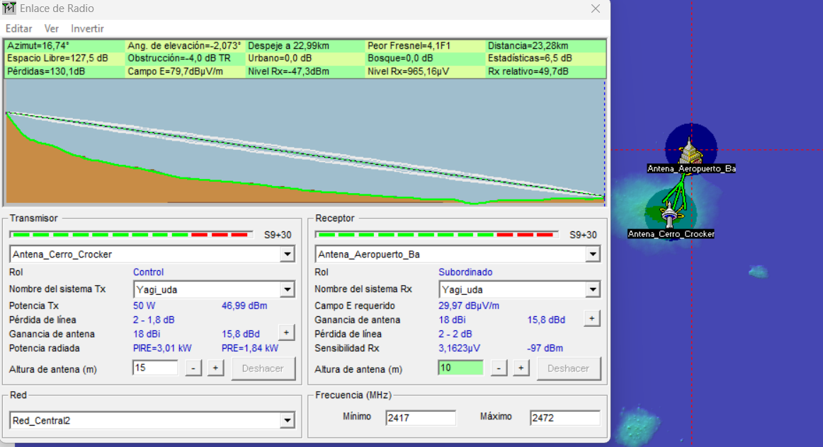

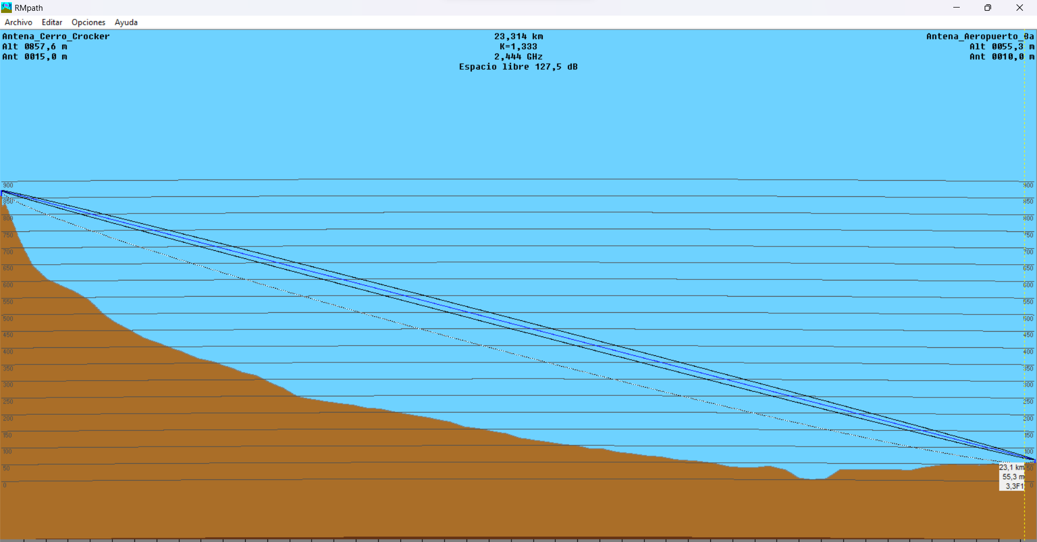

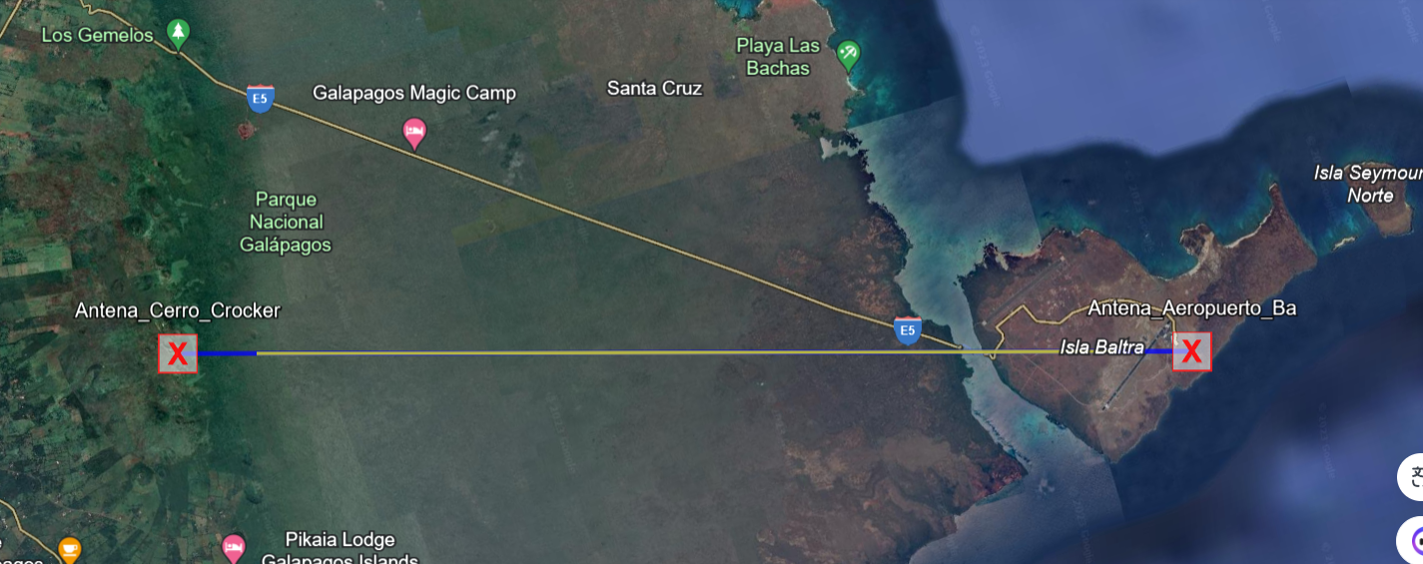

* 1. Cerro Crocker hacia Puerto Villamil

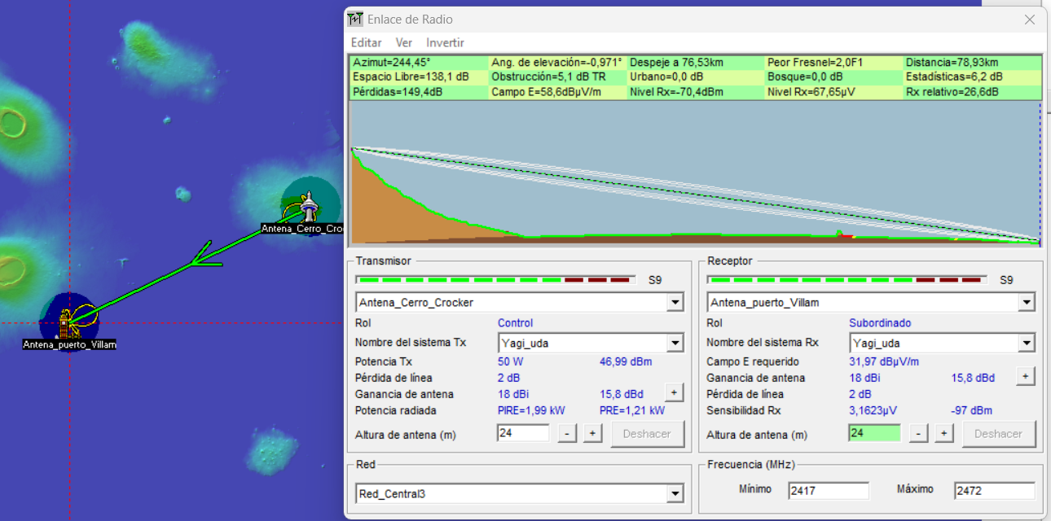

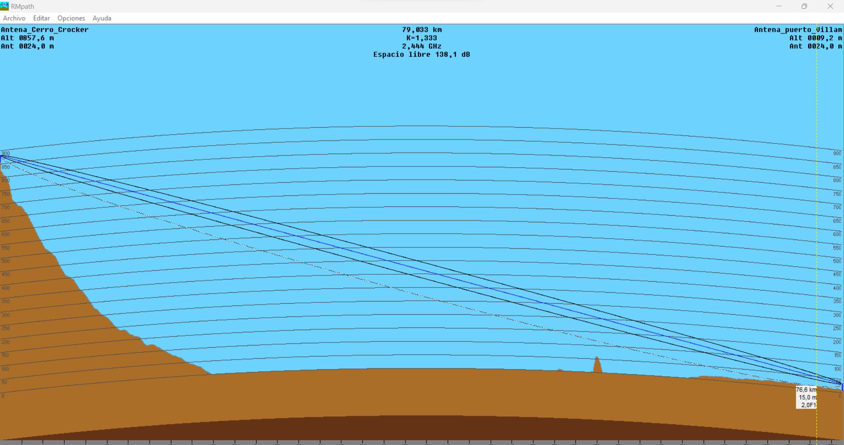

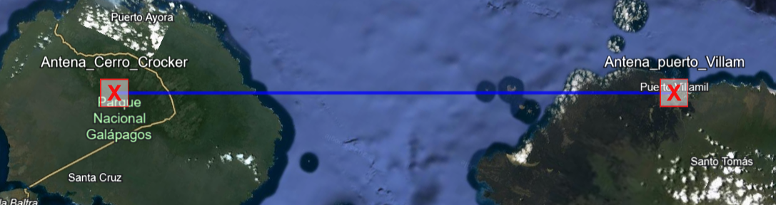

* 1. Cerro Crocker hacia Puerto Ayora

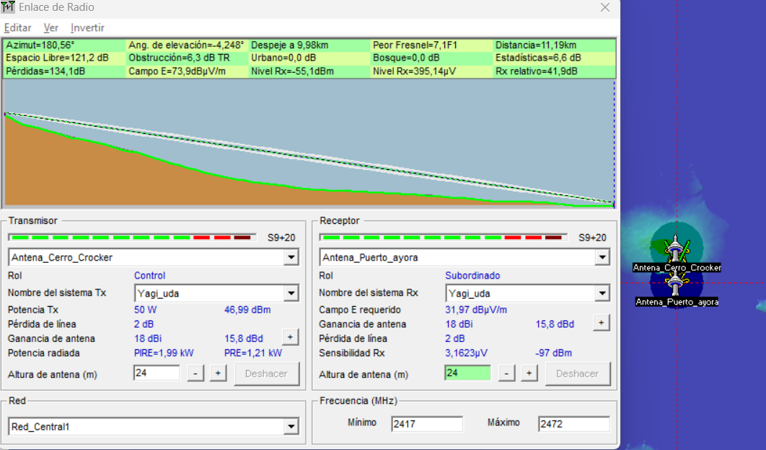

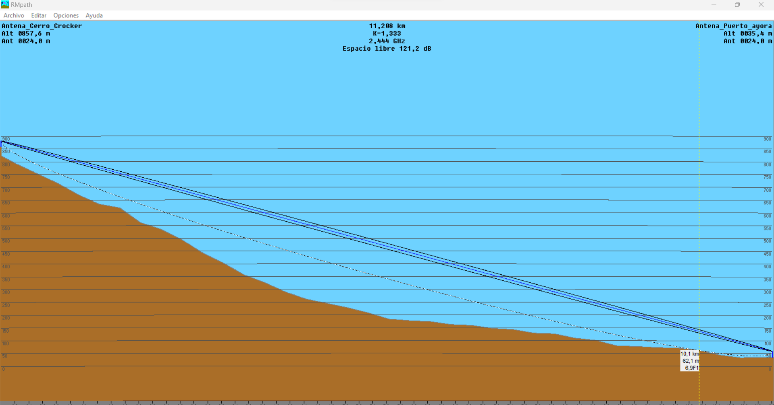

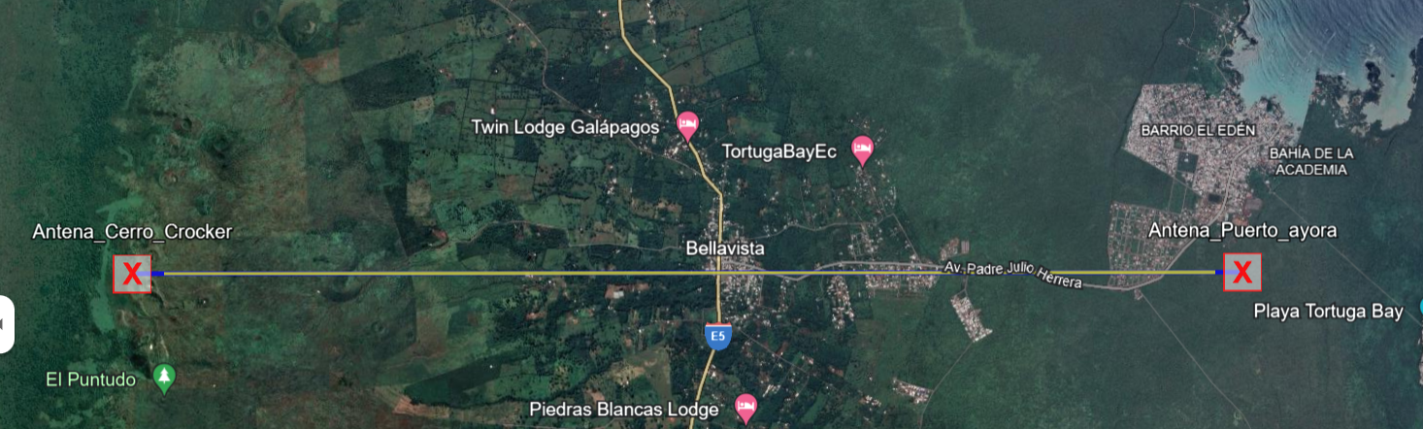

* 1. Cerro crocker hacia Cerro San Joaquin

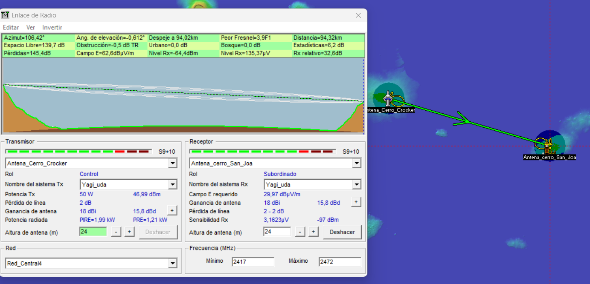

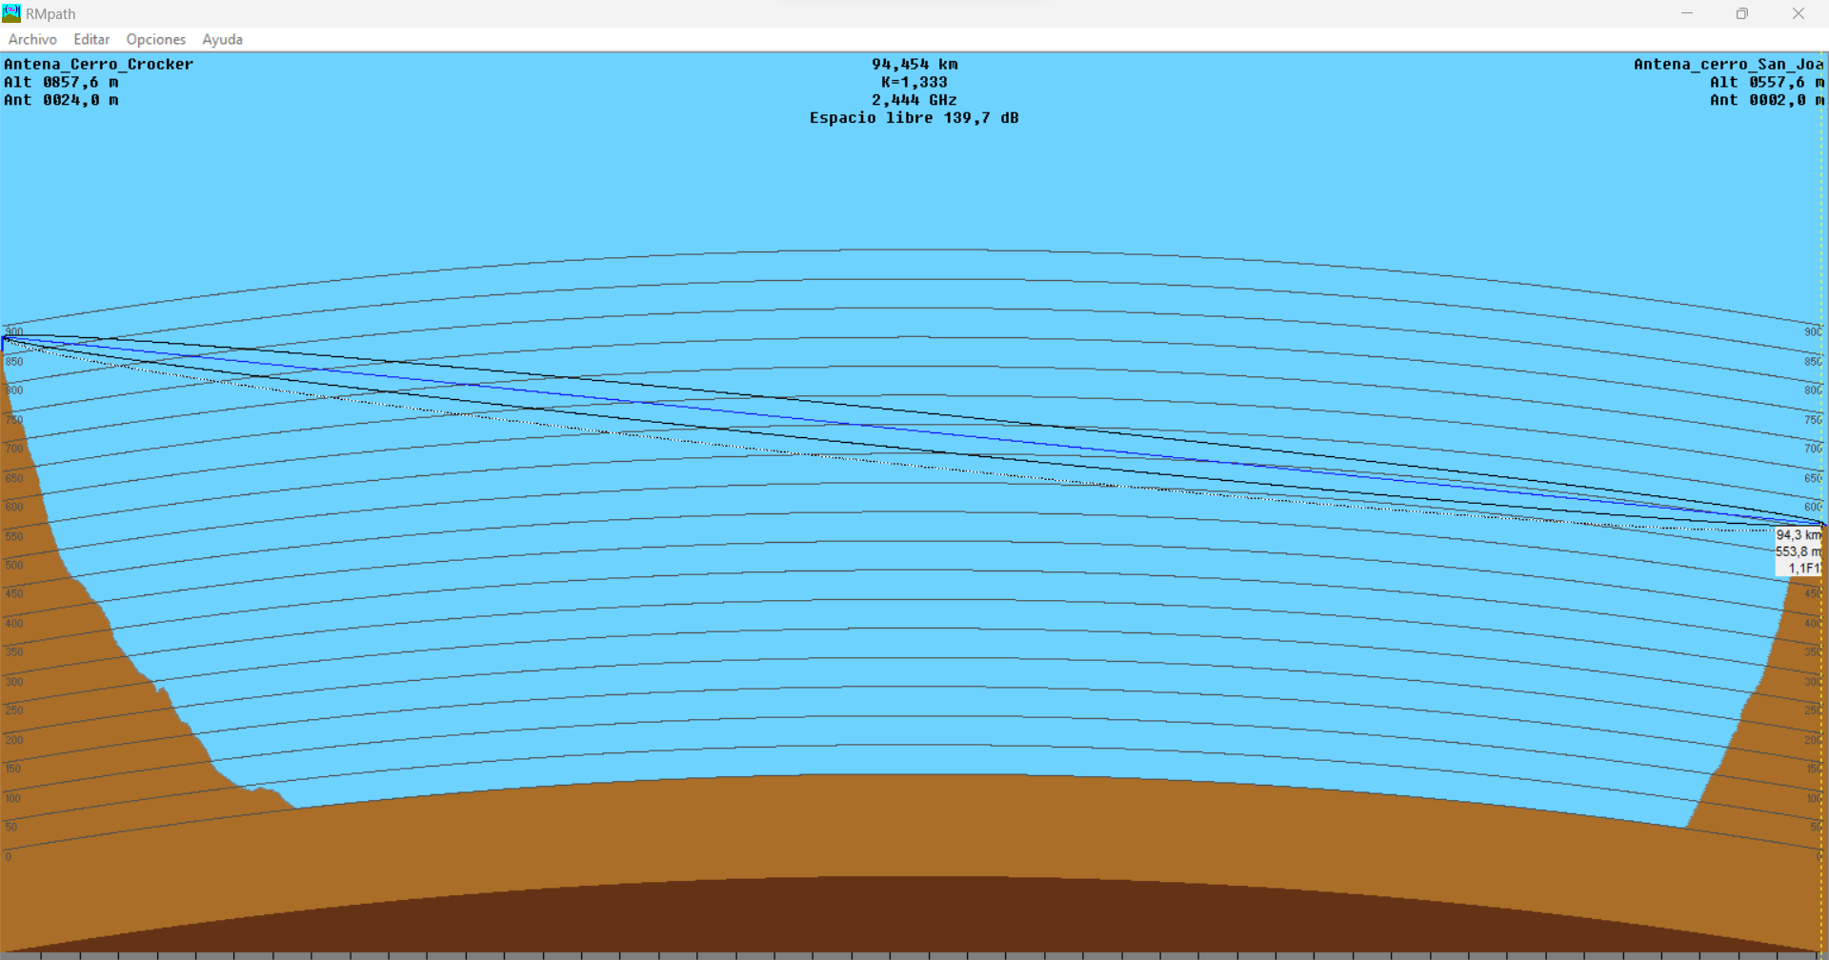

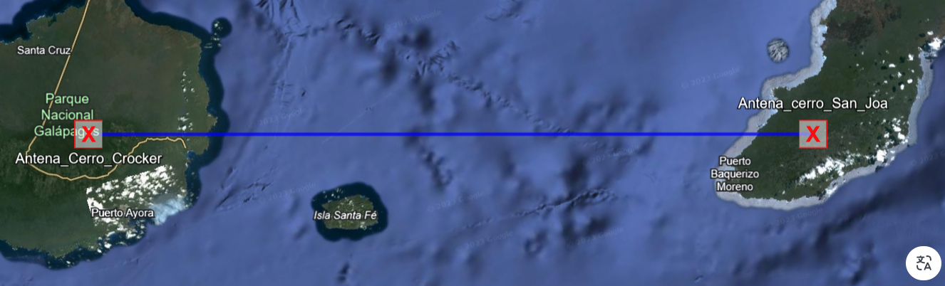

1. Enlace Periférico
   1. Enlace 1
      1. El Cura hacia aeropuerto de Baltra

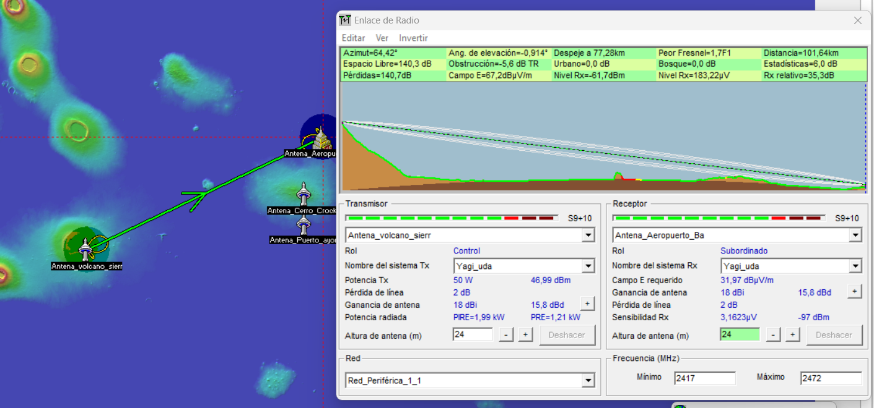

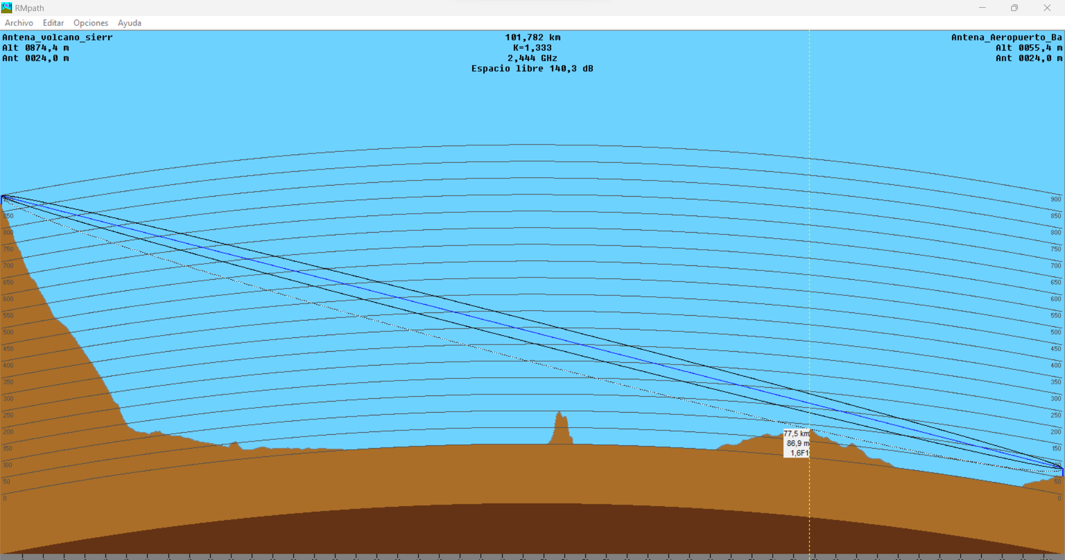

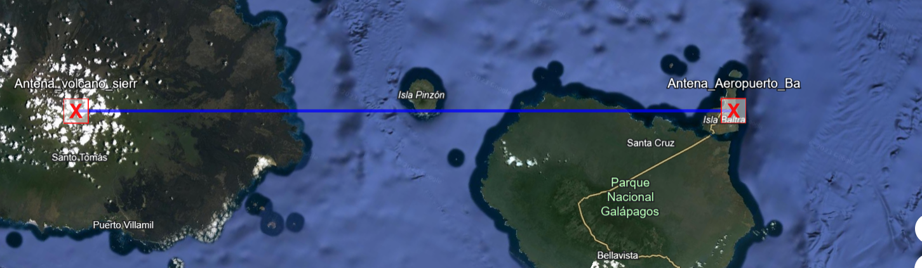

* + 1. El Cura hacia Puerto Ayora

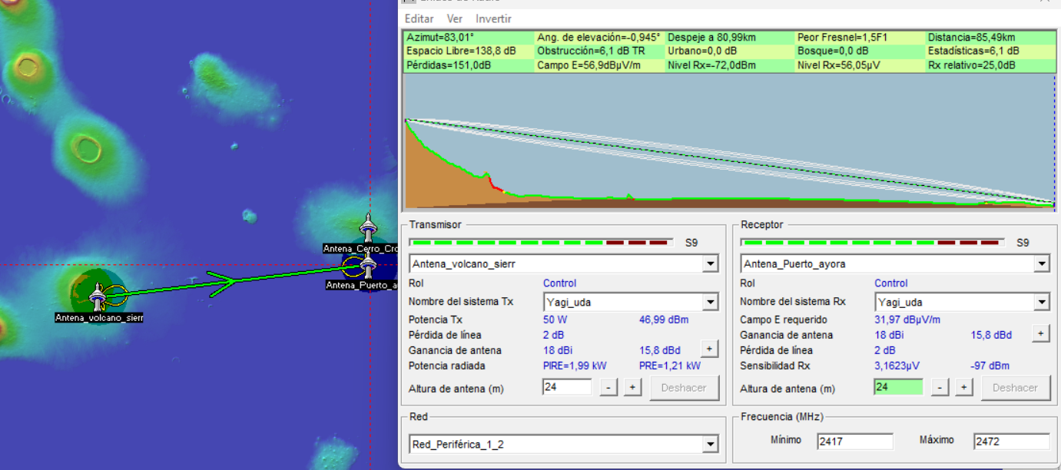

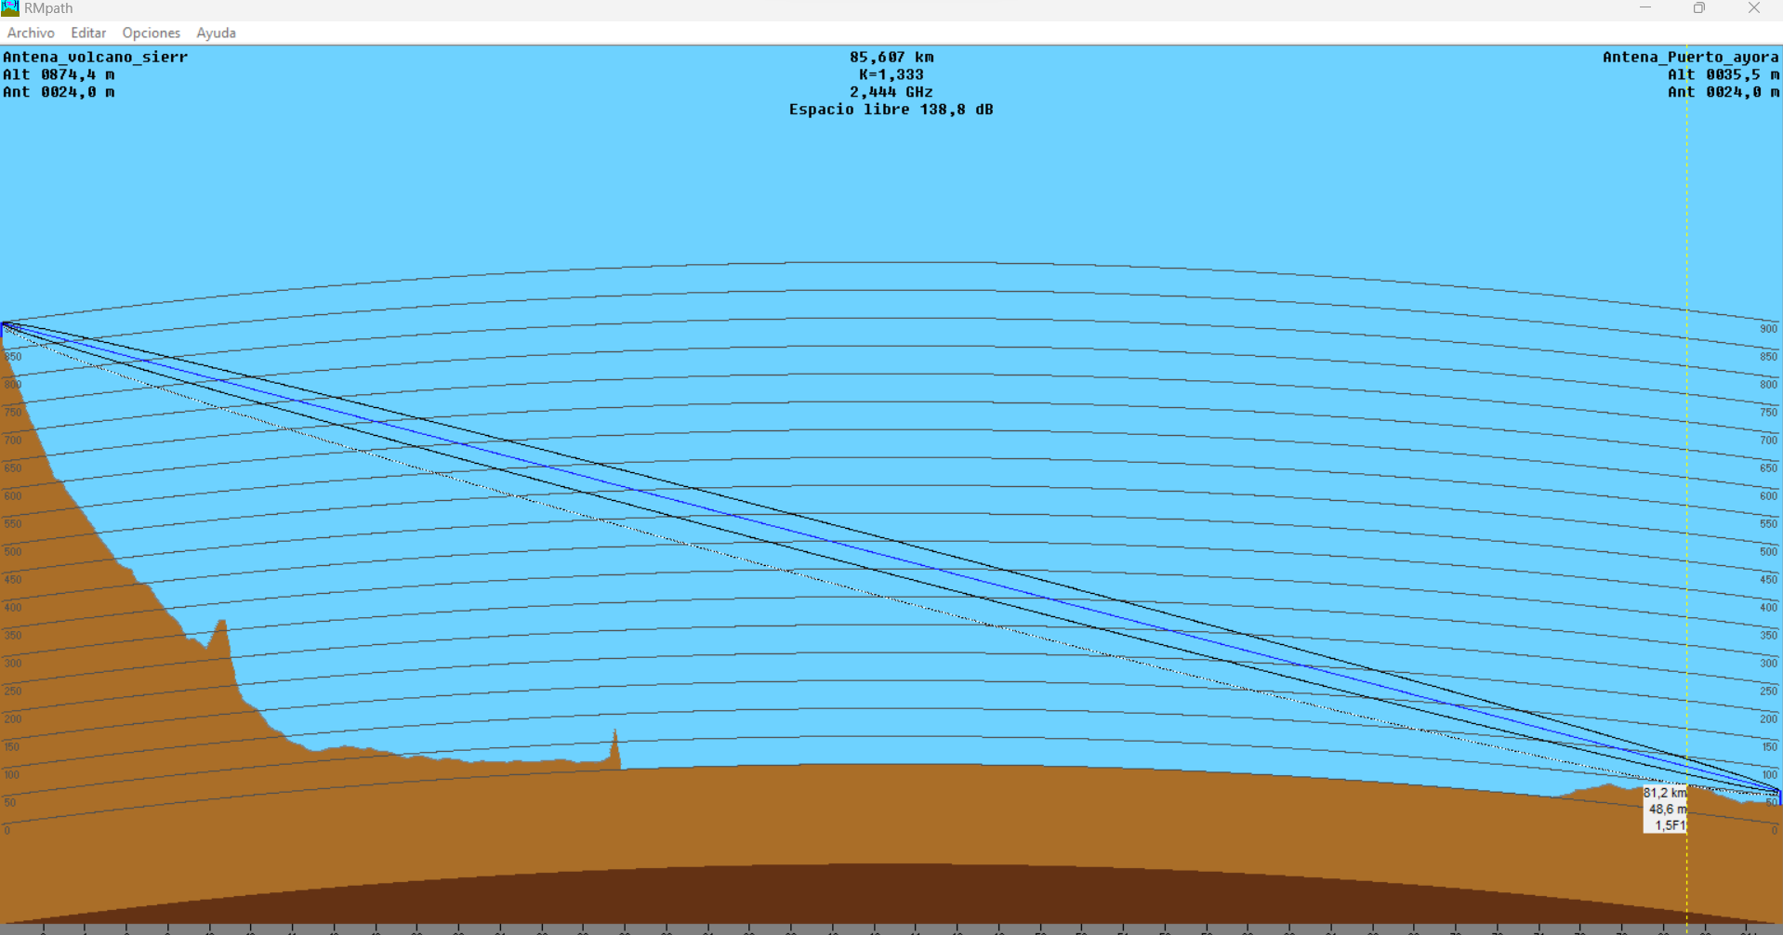

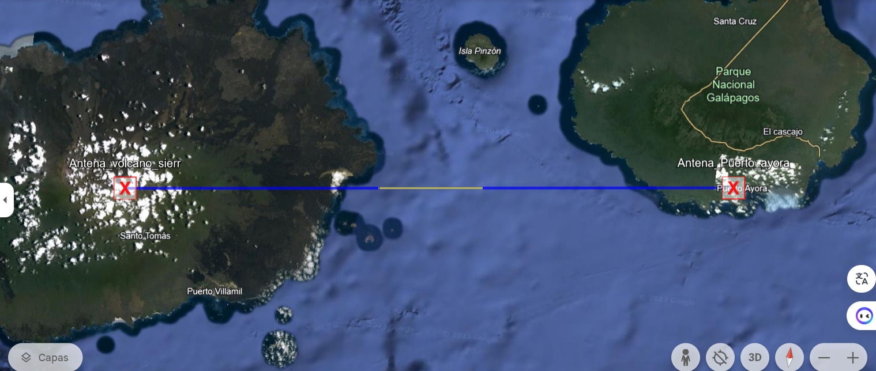

* + 1. El Cura Hacia Puerto Villamil

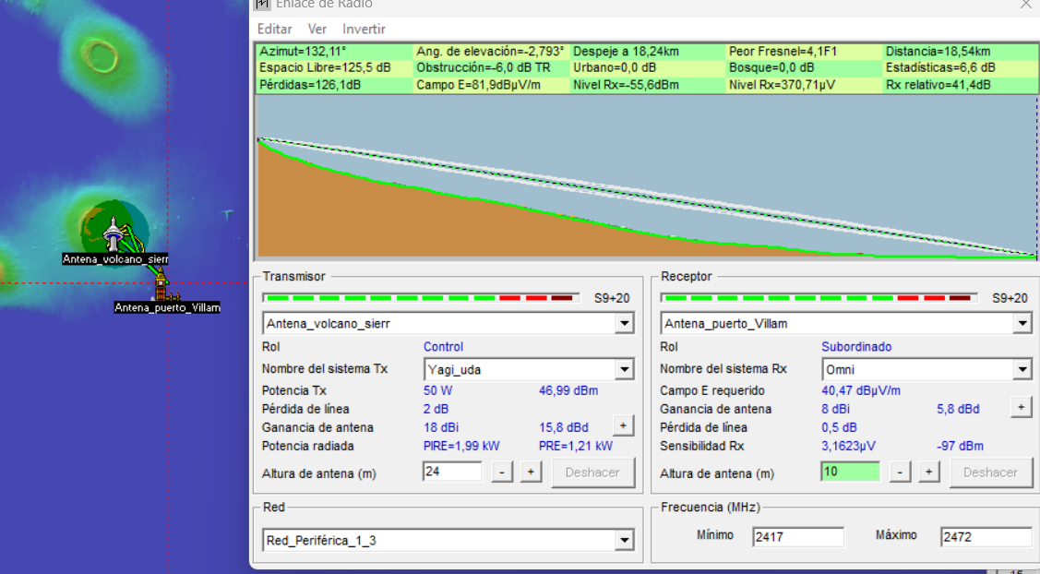

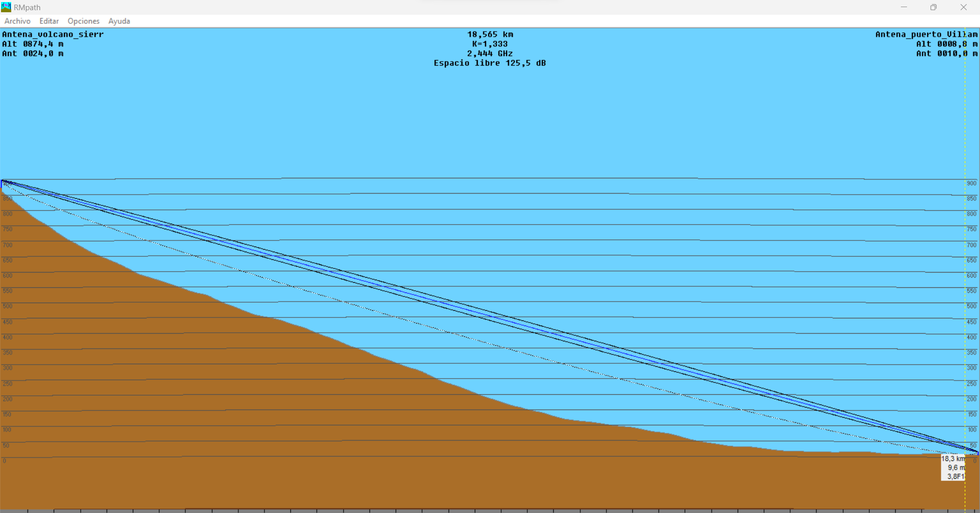

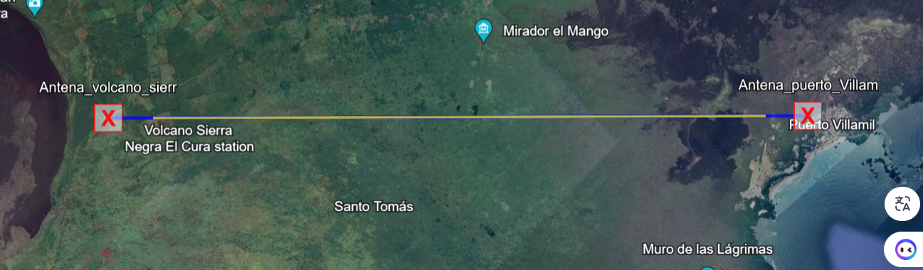

* + 1. El Cura Hacia Isla Floreana

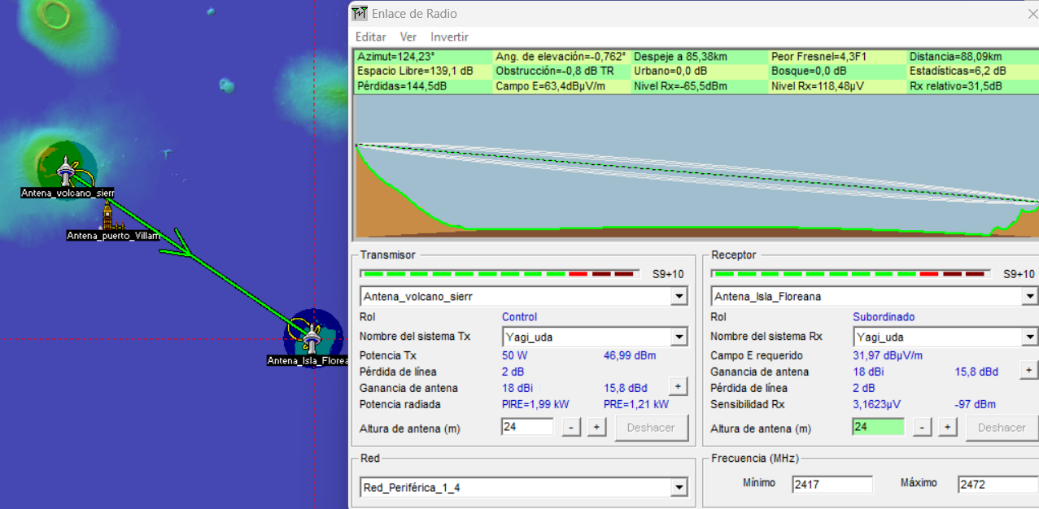

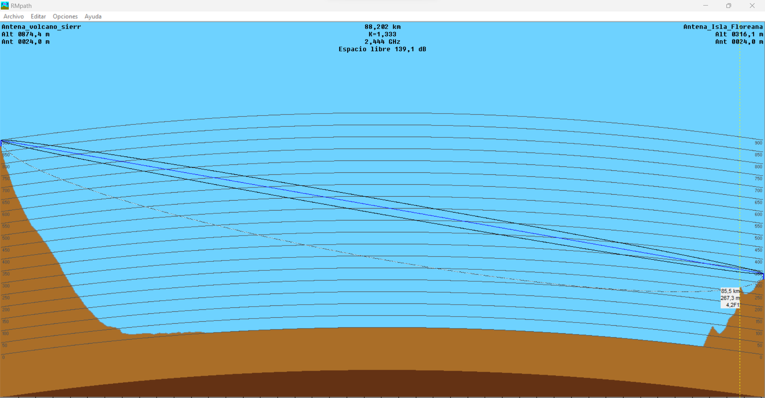

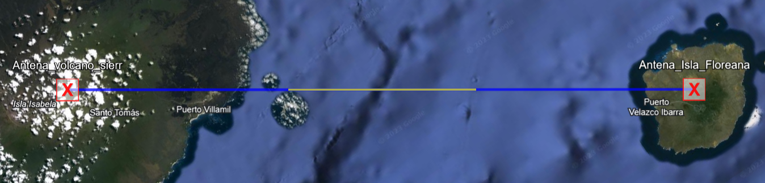

* 1. Enlace 2
     1. Cerro El Niño hacia isla de San Cristóbal

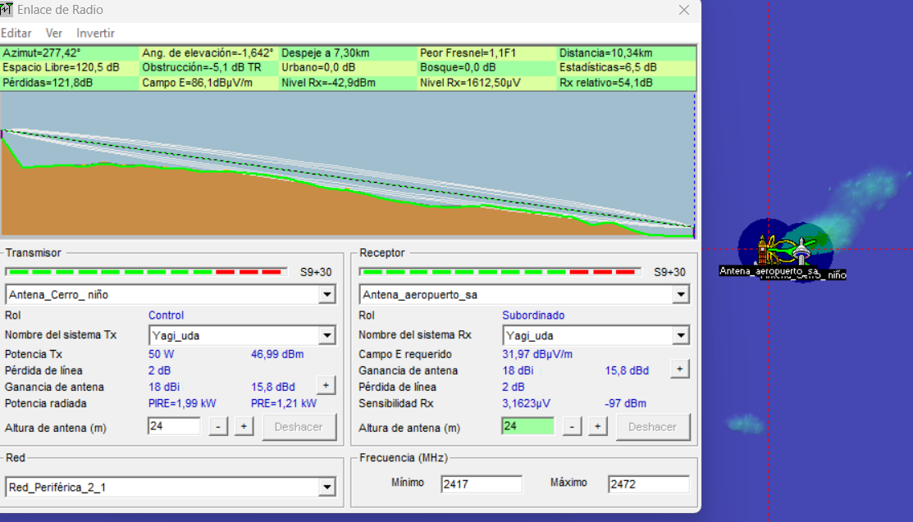

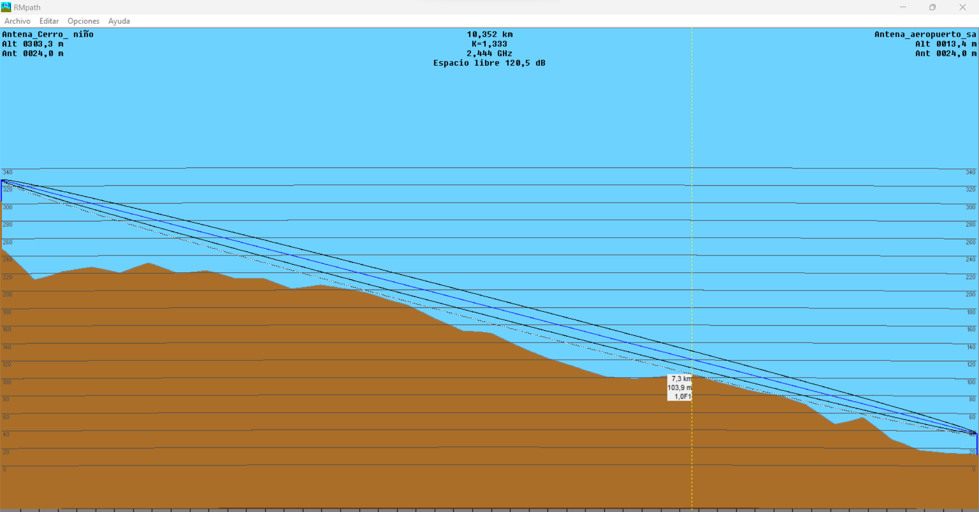

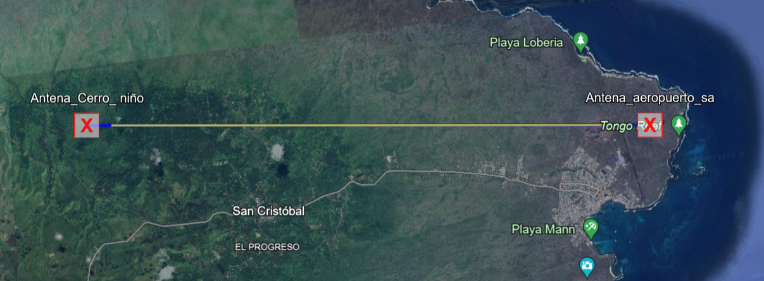

* + 1. Cerro El Niño hacia Puerto ayora

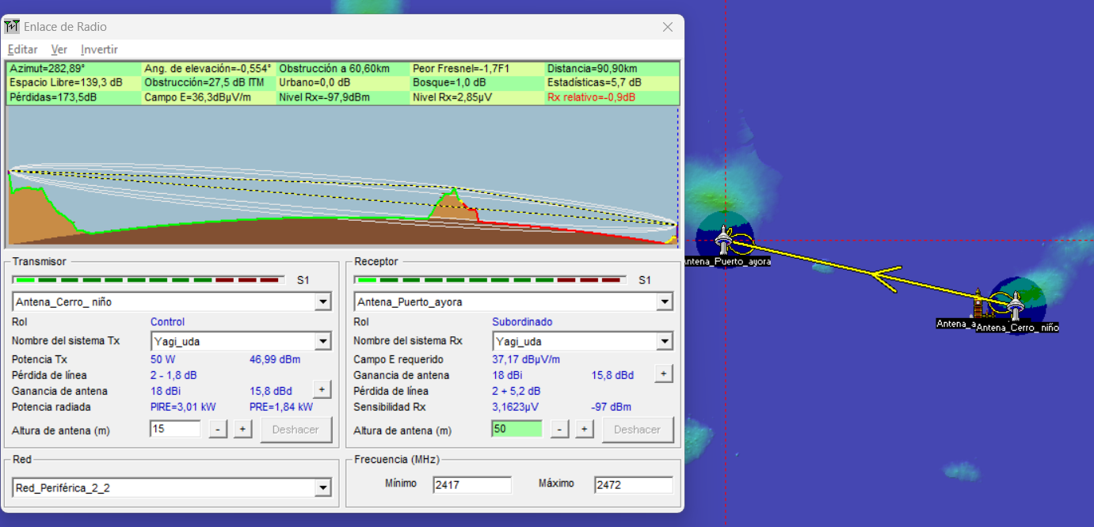

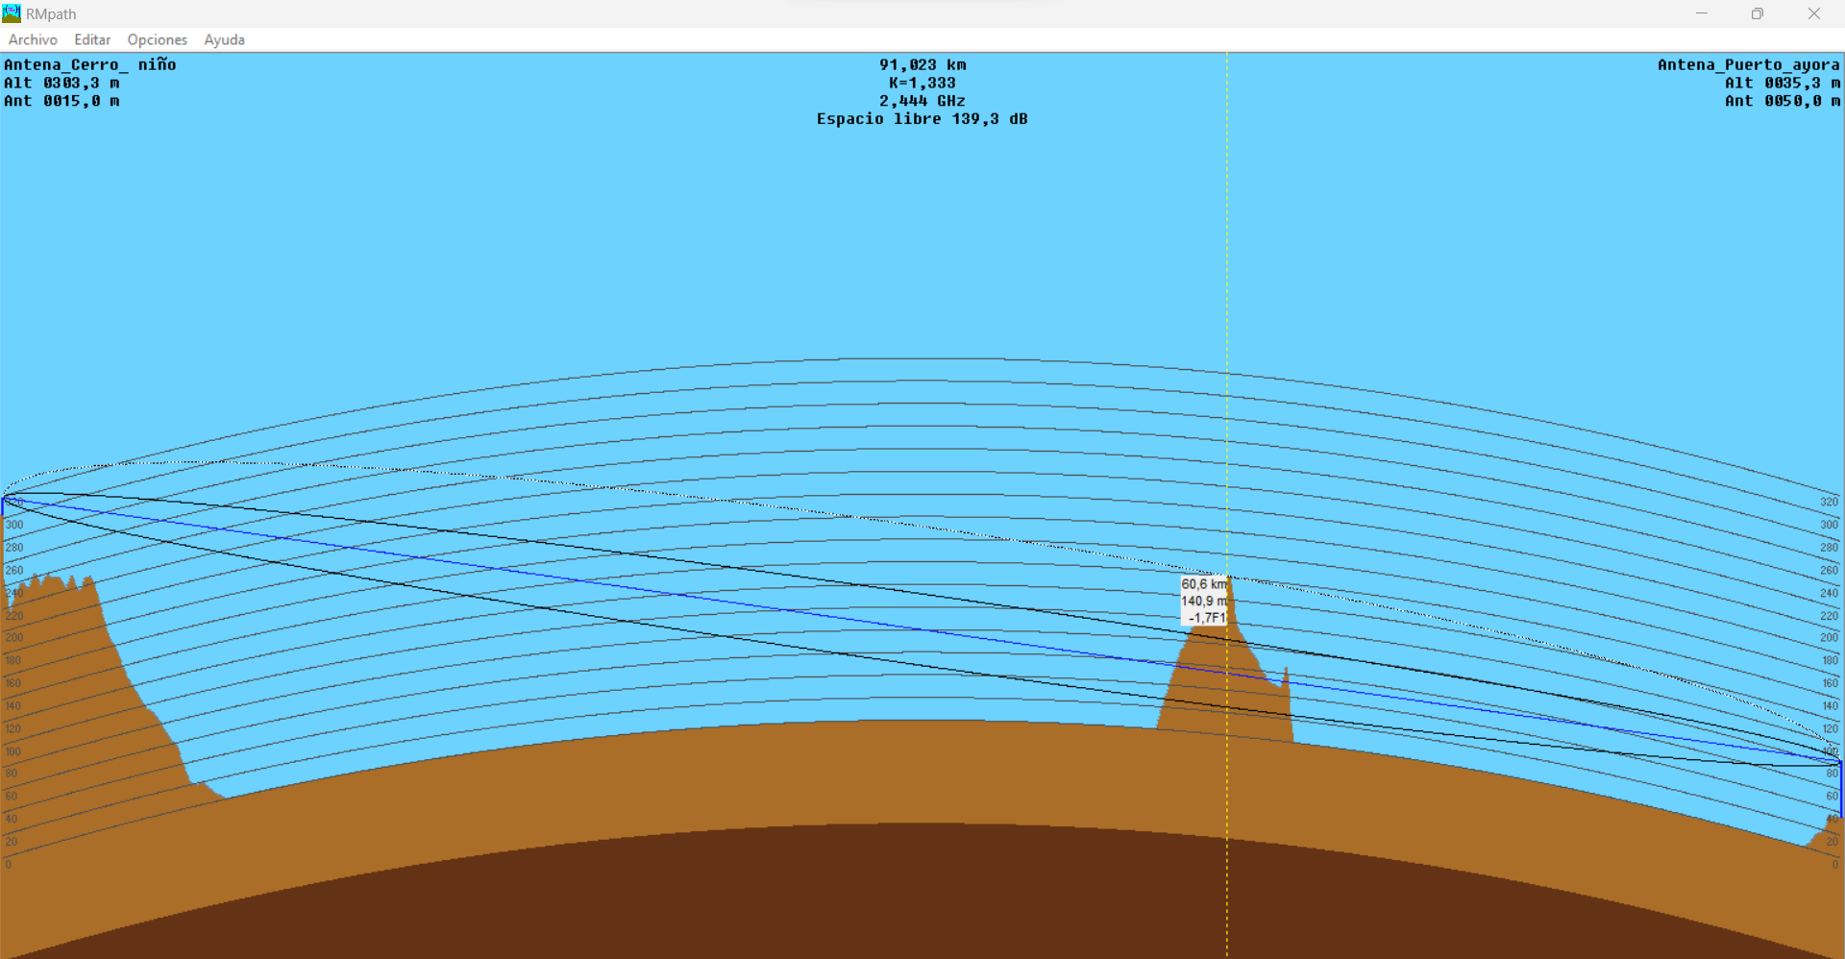

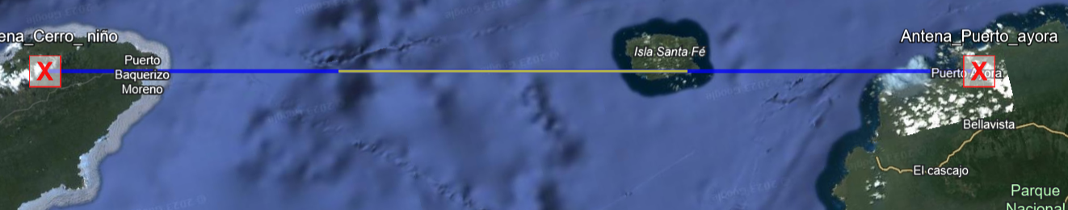

* + 1. Cerro El Niño hacia aeropuerto de Baltra

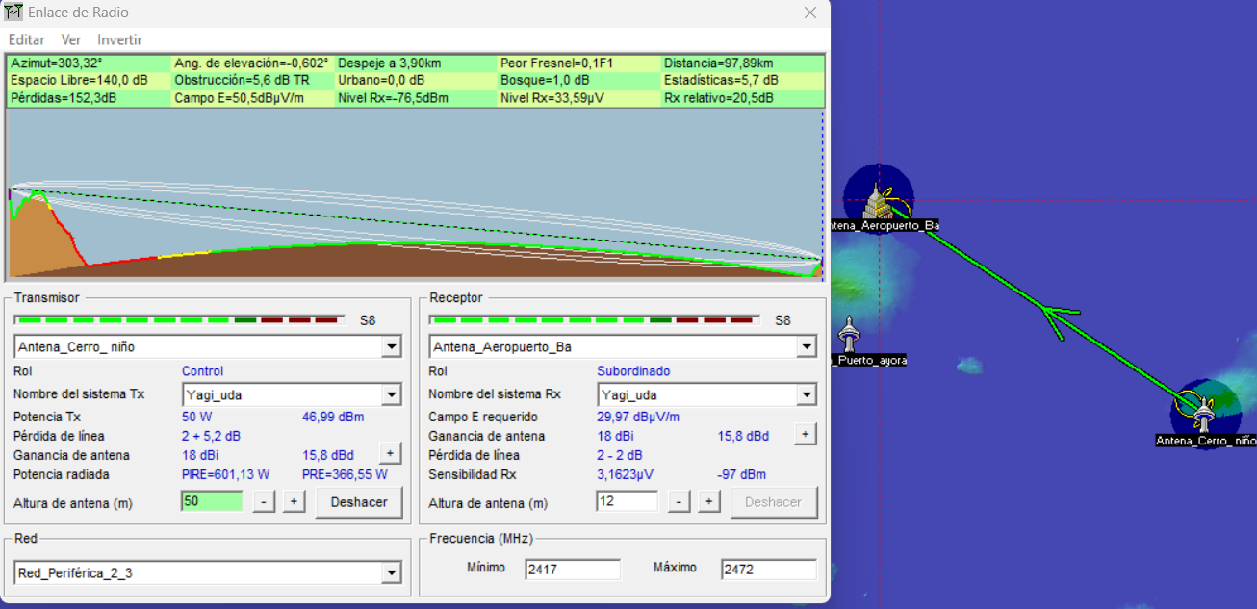

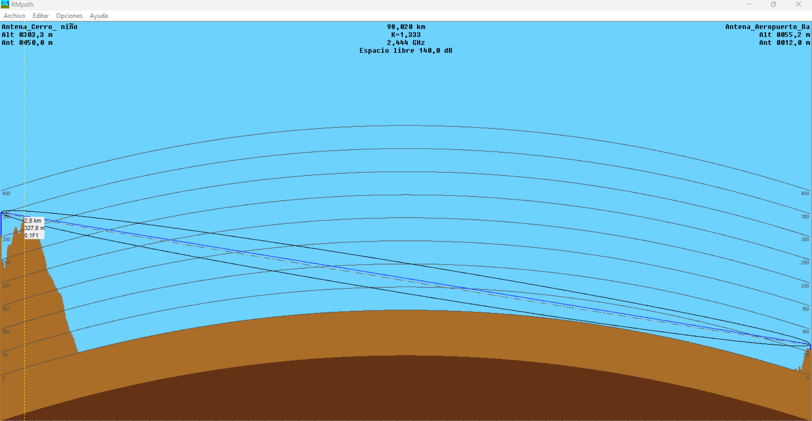

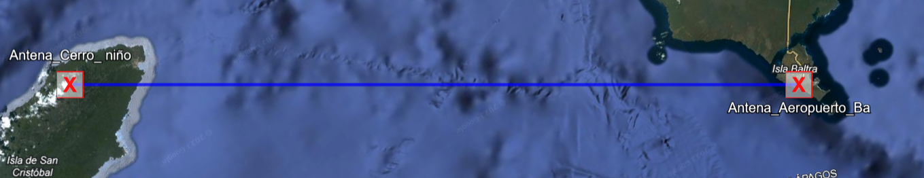

* 1. Enlace 3
     1. Aeropuerto de Baltra hacia Cerro El Niño

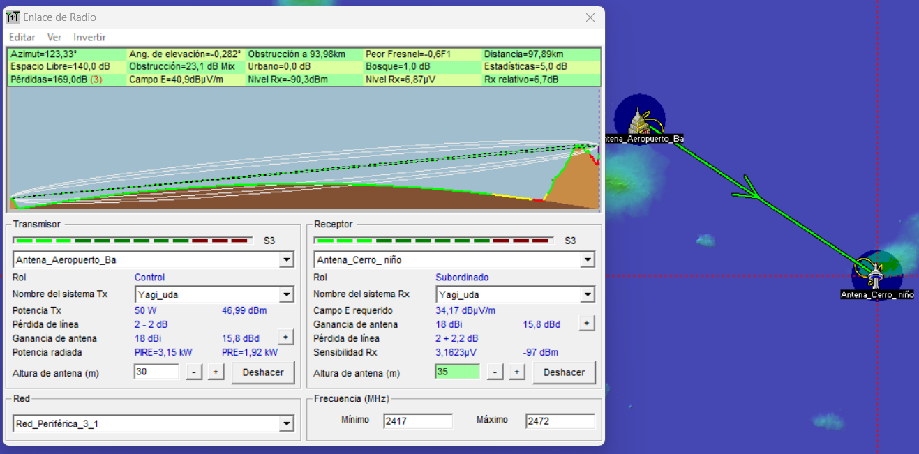

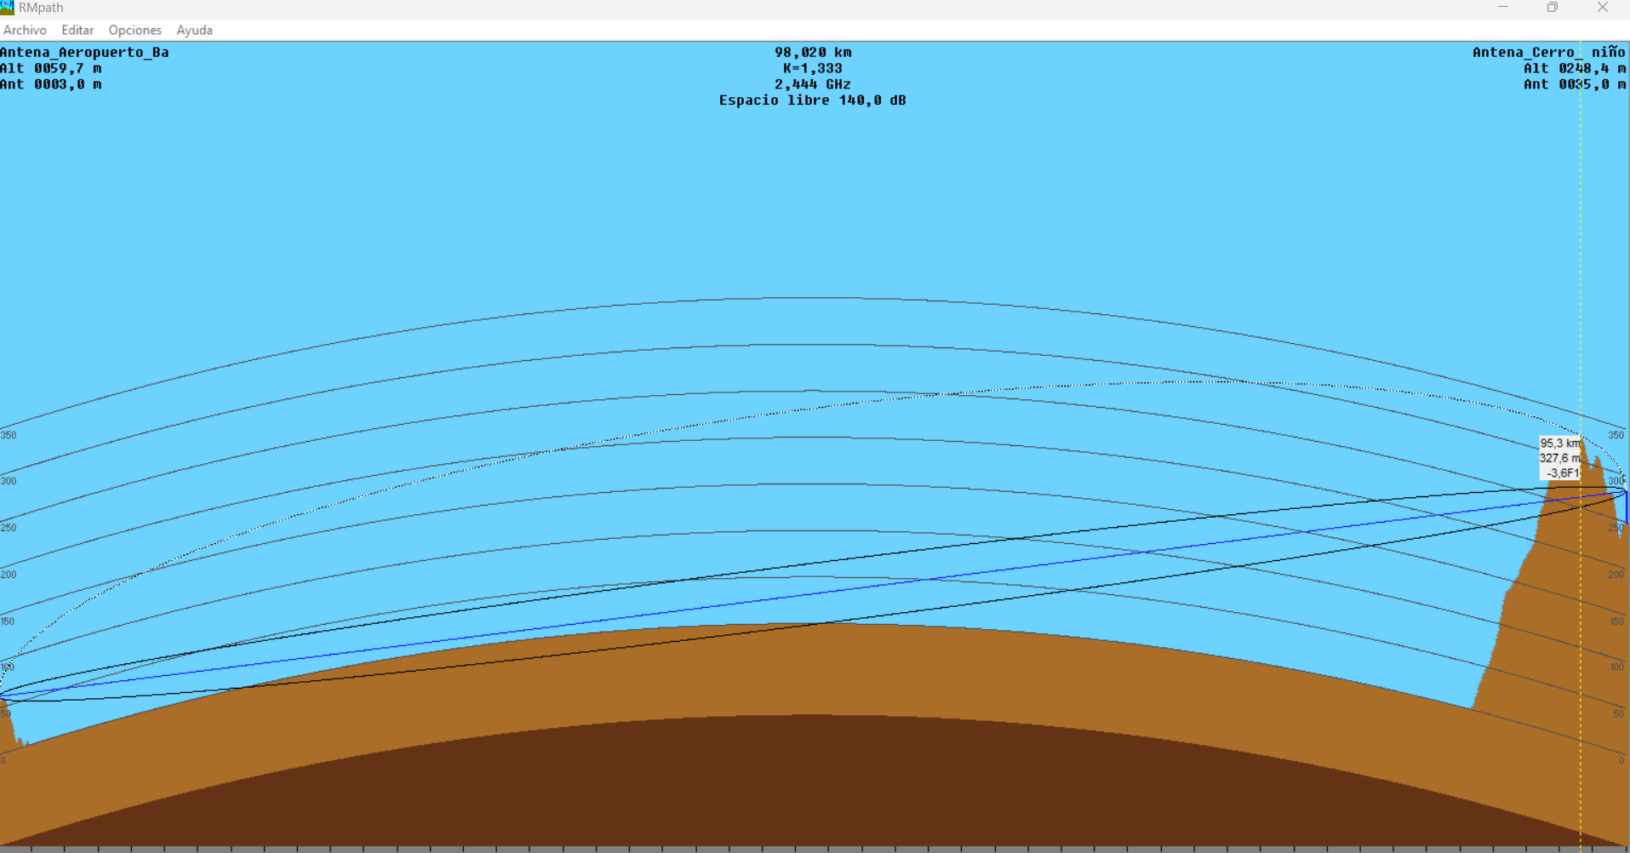

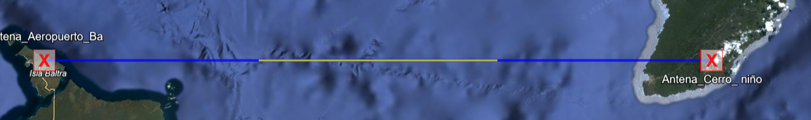

* + 1. Aeropuerto de Baltra hacia Cerro Crocker

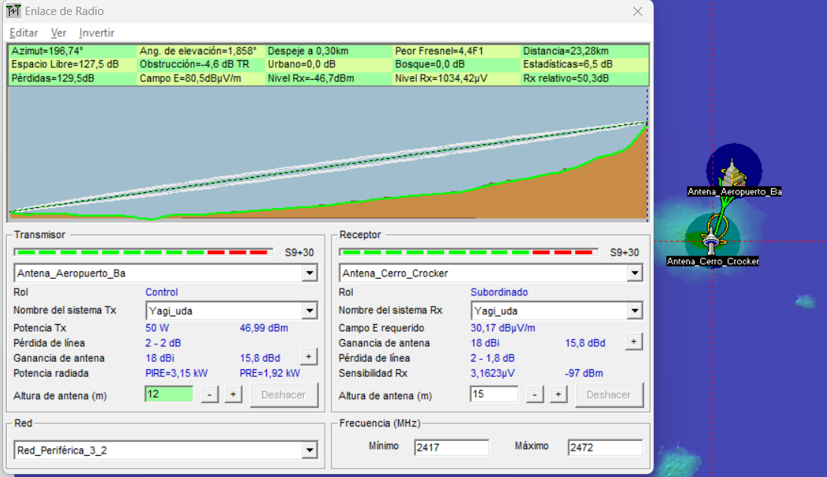

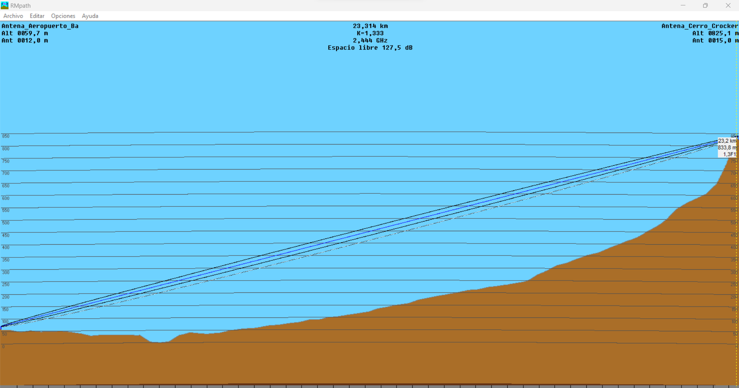

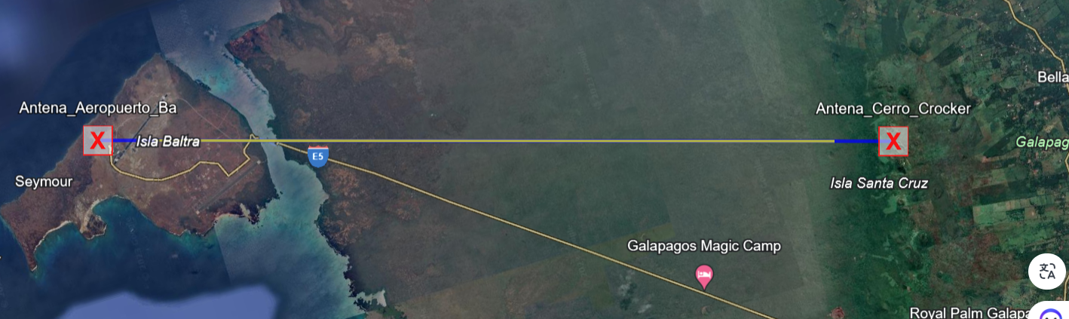

* + 1. Aeropuerto de Baltra hacia El Cura

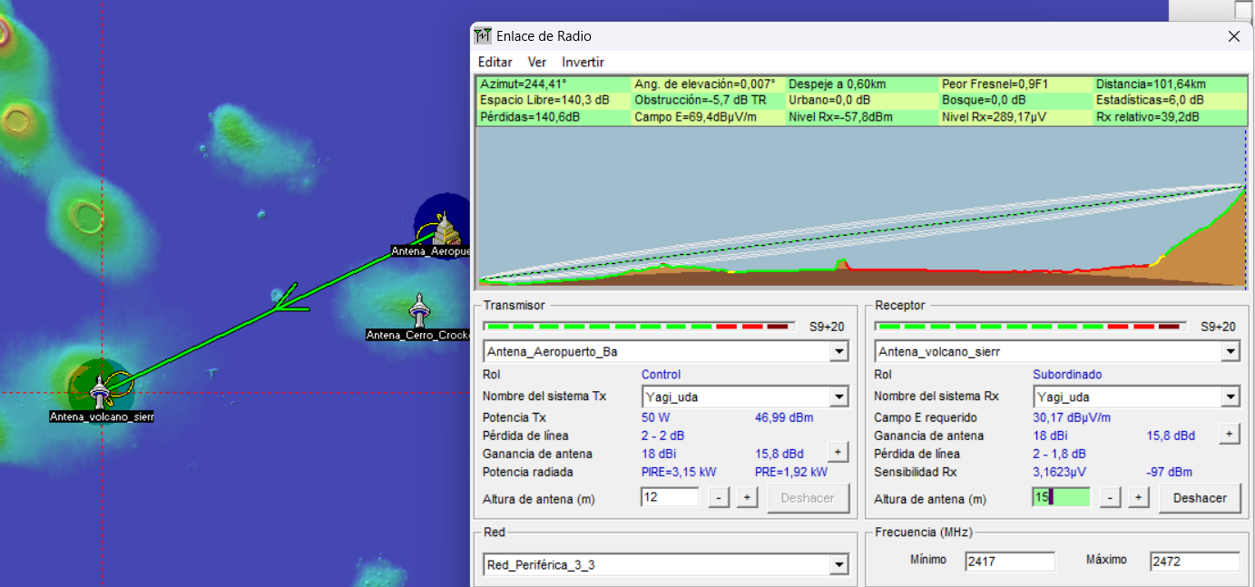

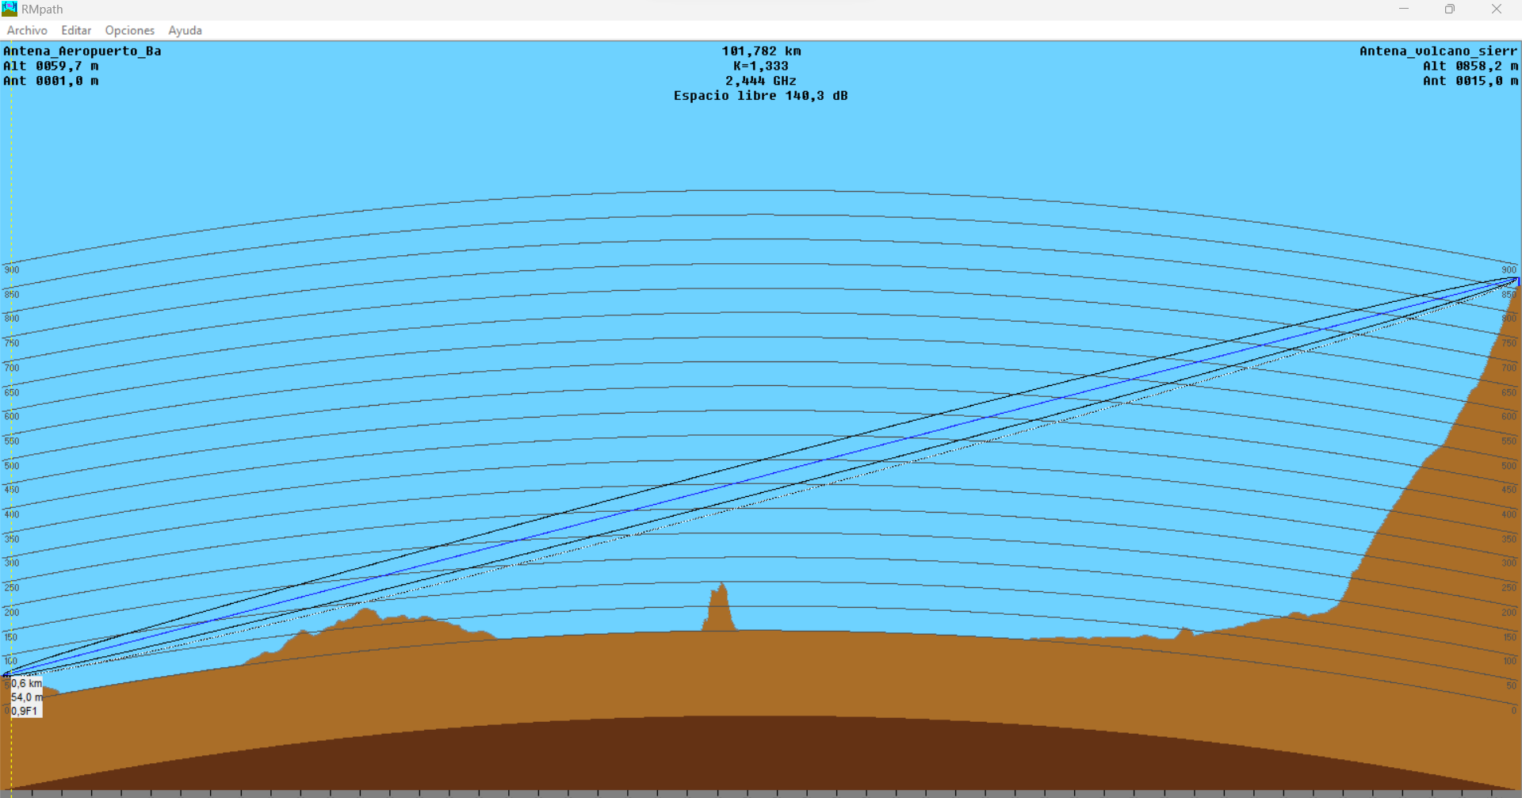

* 1. Enlace 4
     1. Isla Floreana hacia Cerro El Niño

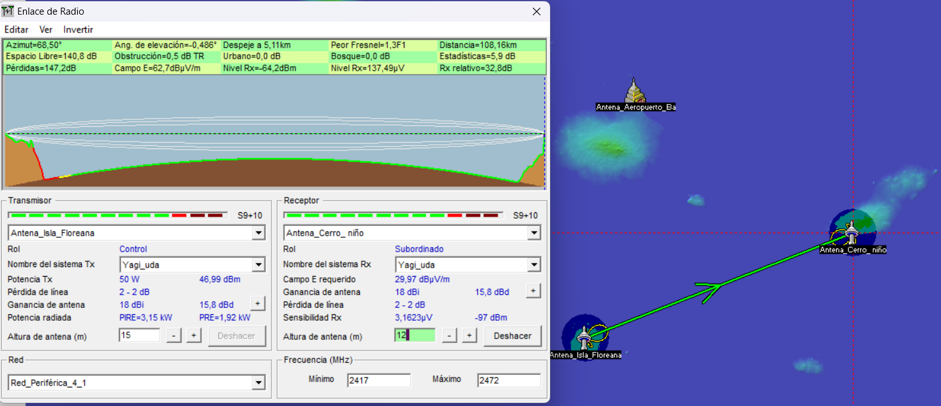

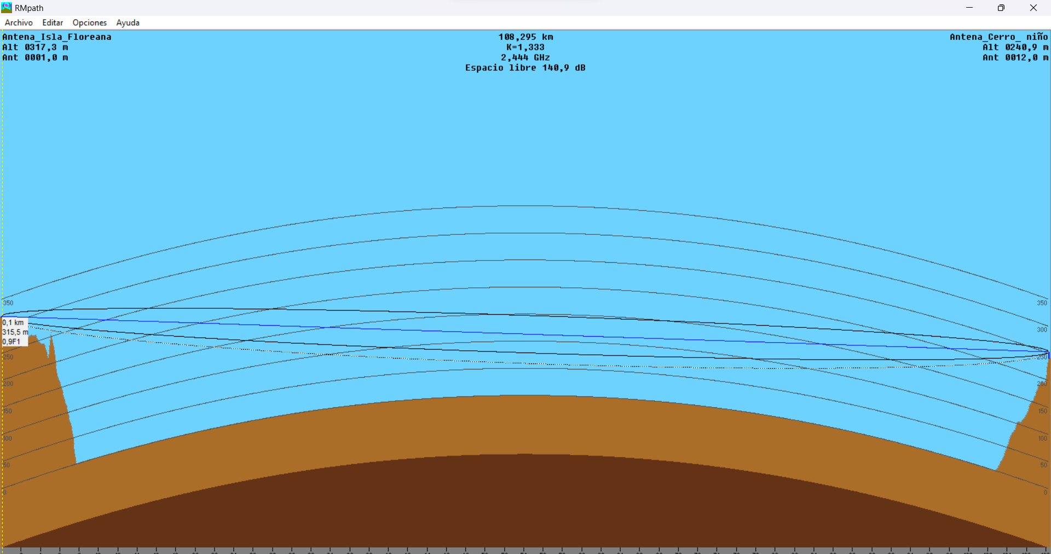

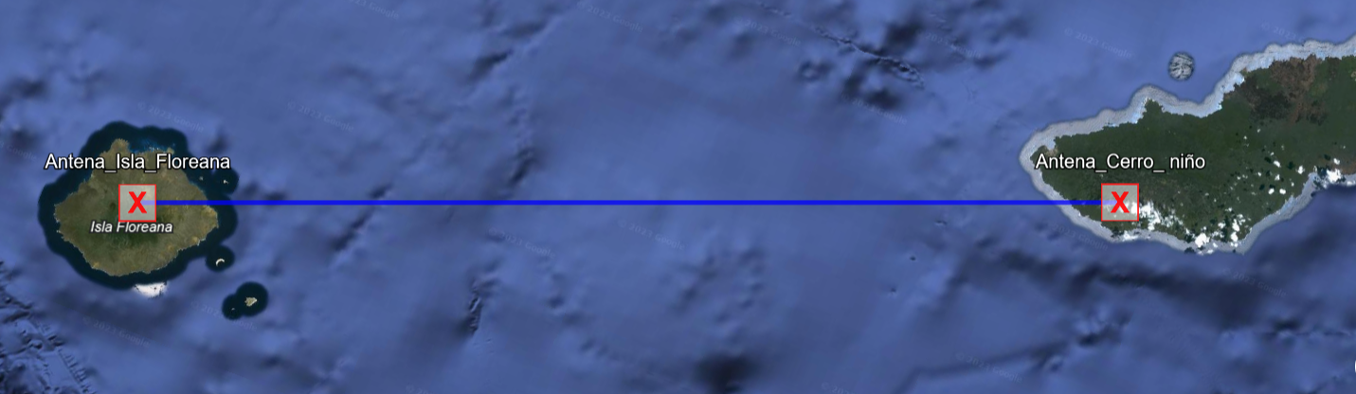

1. Enlaces Wireless
   1. Enlace San Cristóbal

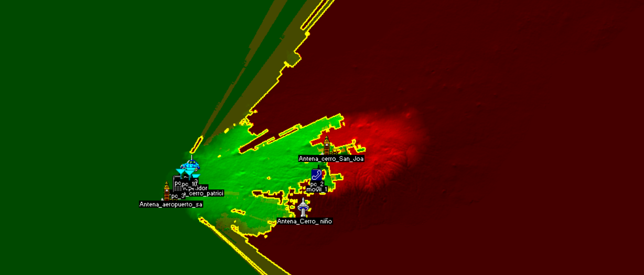

Cubre todos los nodos de la zona

* 1. Santa Cruz

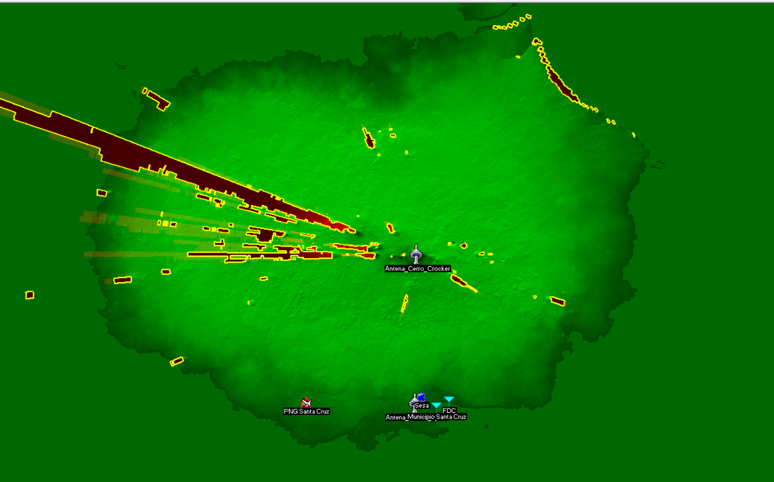

Cubre todos los equipos en esa isla

* 1. Isabela

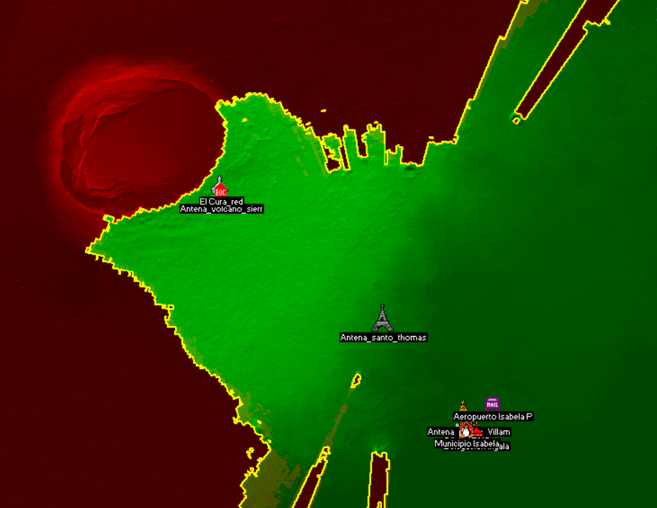

Cubre todos los nodos en esa Isla

* 1. Aeropuerto Baltra

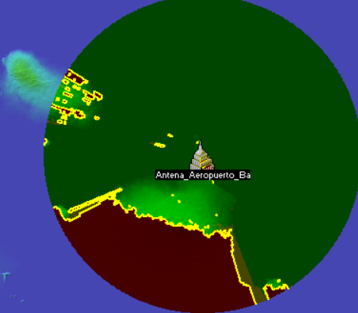

Cubre toda la zona y podría servir de apoyo a las antenas del cerro crocker

* 1. Isla Floreana

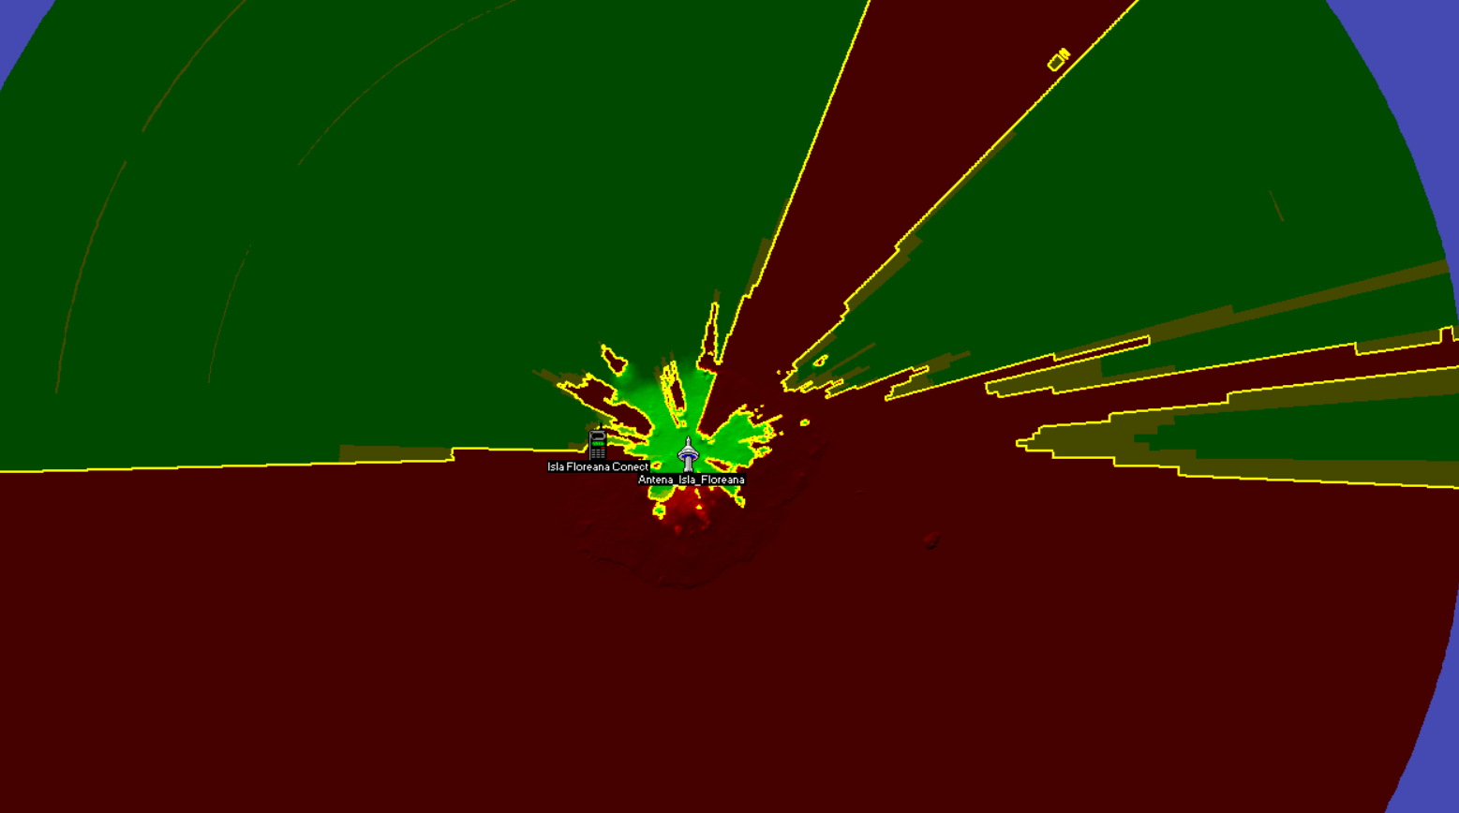

No cubre la Isla debido a los relieves de esa zona, es posible que las coordenadas de la antena estén mal ubicadas estratégicamente en ese punto.

**Coberturas**

* 1. Cerro crocker con Aeropuerto de Baltra

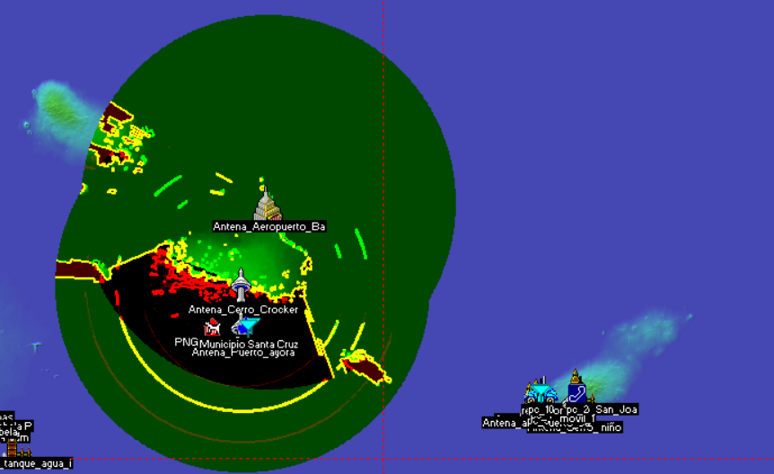

* 1. Cerro crocker con Puerto Villamil

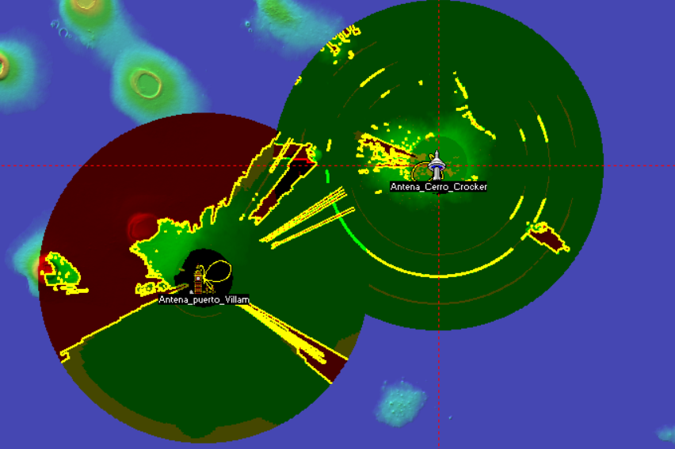

* 1. Cerro Crocker con Puerto Ayora

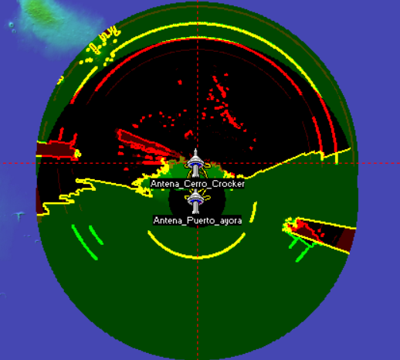

* 1. Cerro crocker hacia Cerro San Joaquin

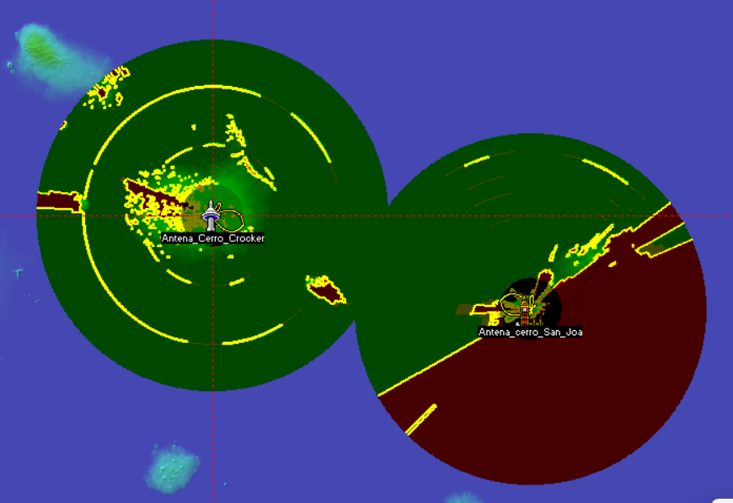

1. Enlace Periférico
   1. Enlace 1
      1. El Cura hacia aeropuerto de Baltra

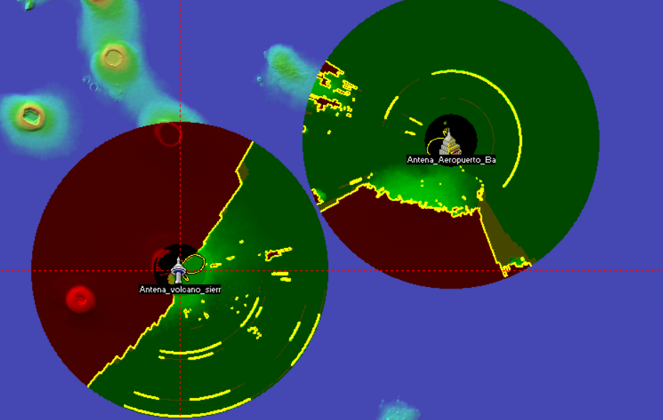

* + 1. El Cura hacia Puerto Ayora

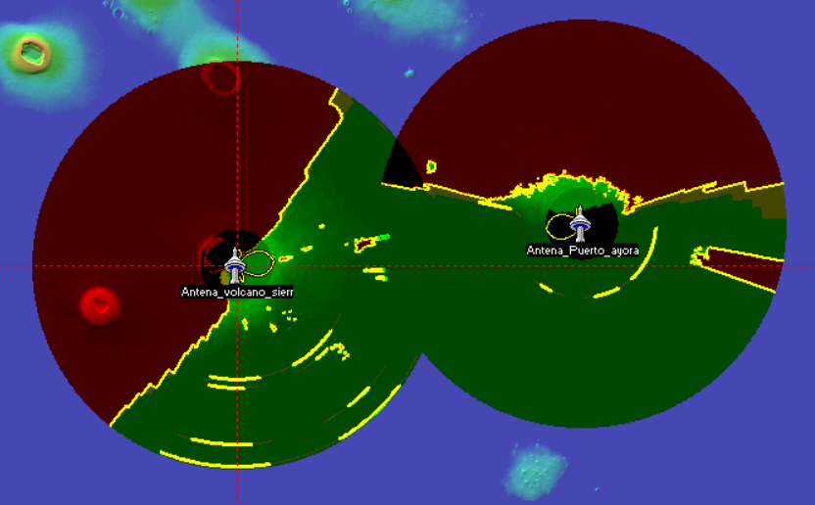

* + 1. El Cura Hacia Puerto Villamil

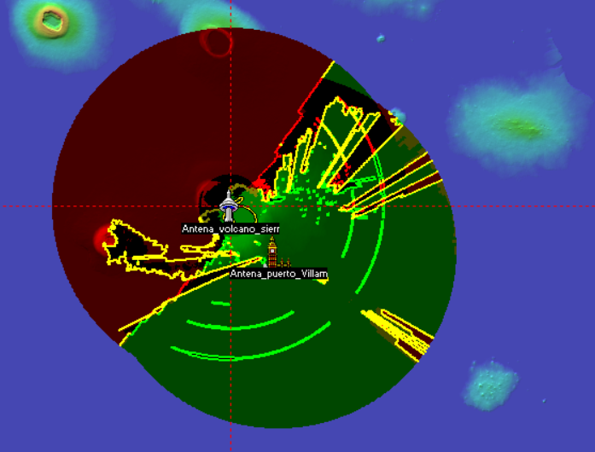

* + 1. El Cura Hacia Isla Floreana

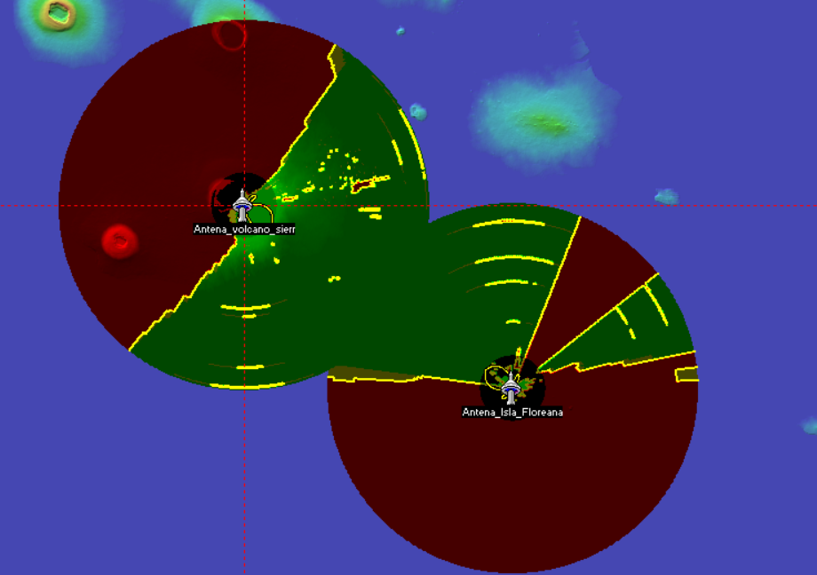

* 1. Enlace 2
     1. Cerro El Niño hacia isla de San Cristóbal

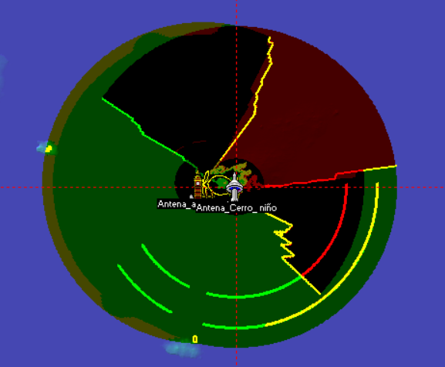

* + 1. Cerro El Niño hacia Puerto ayora

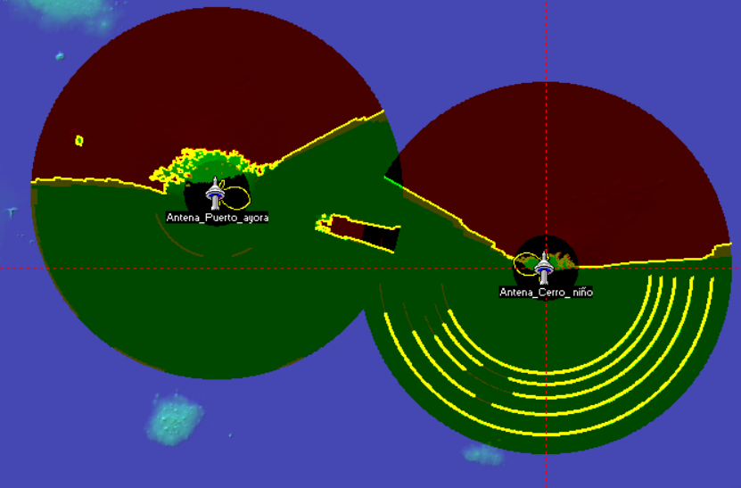

* + 1. Cerro El Niño hacia aeropuerto de Baltra

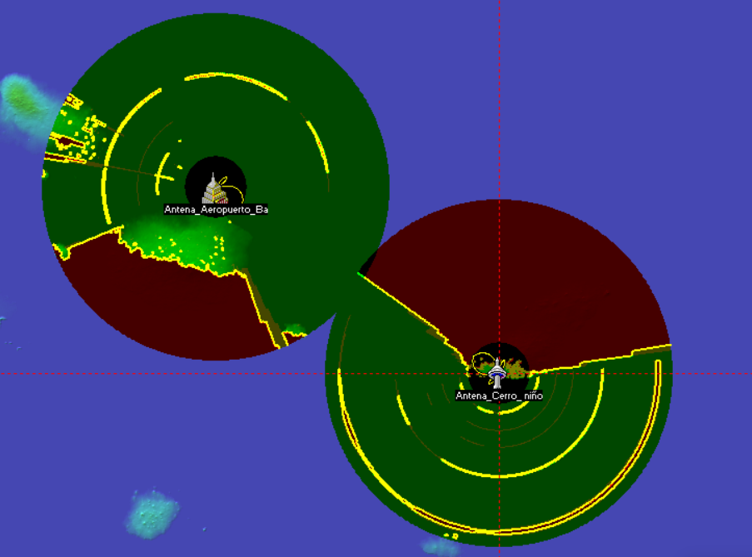

* 1. Enlace 3
     1. Aeropuerto de Baltra hacia Cerro El Niño

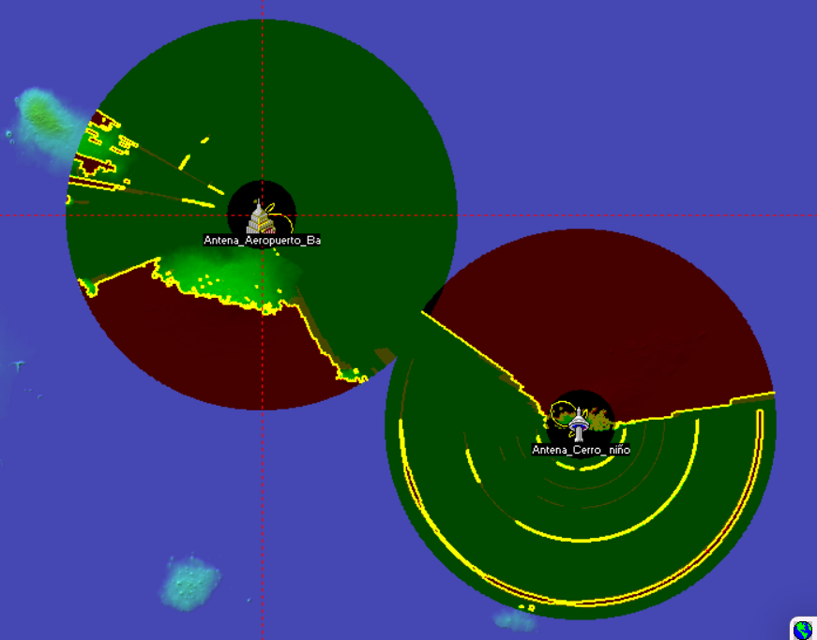

* + 1. Aeropuerto de Baltra hacia Cerro Crocker

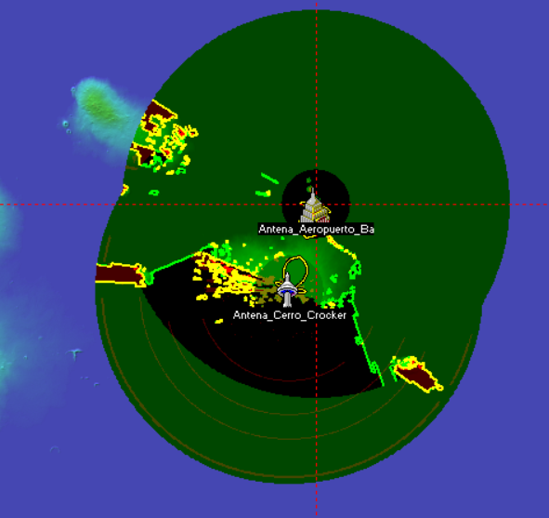

* + 1. Aeropuerto de Baltra hacia El Cura

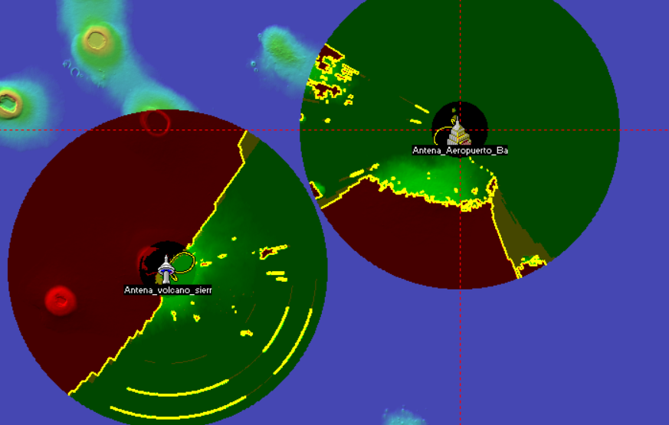

* 1. Enlace 4
     1. Isla Floreana hacia Cerro El Niño

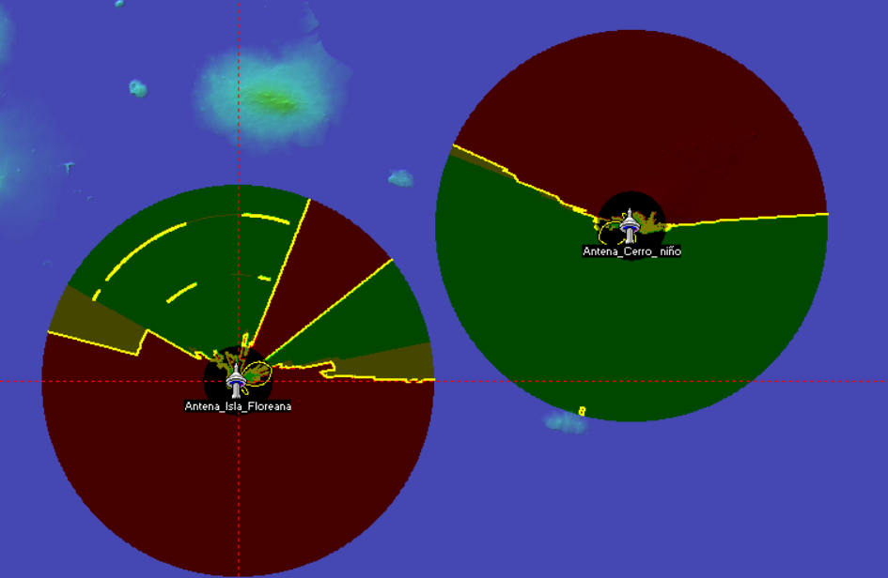

1. Enlaces Wireless
   1. Enlace San Cristóbal
   2. Santa Cruz
   3. Isabela
   4. Aeropuerto Baltra
   5. Isla Floreana

**Red TOTAL**

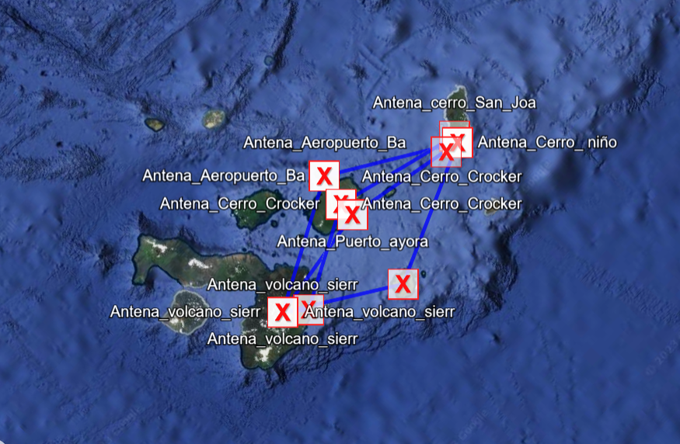

**Por si acaso**

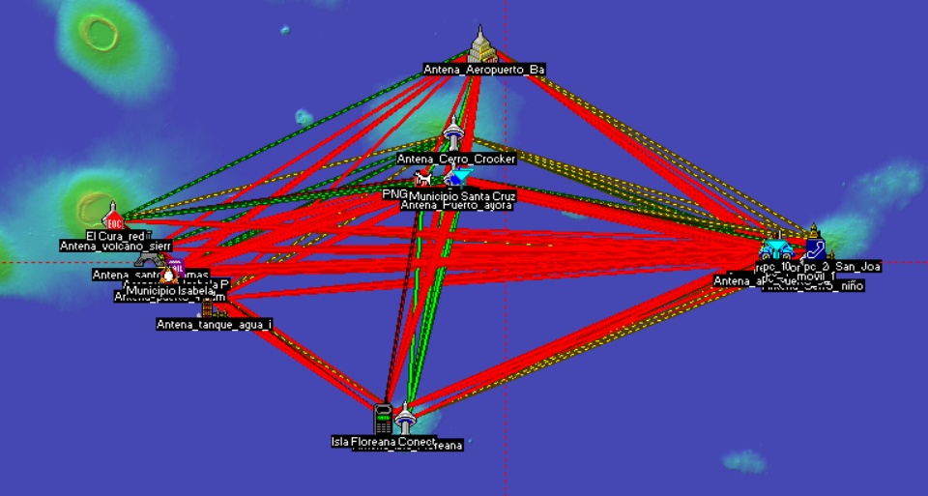

**Para 5.8**

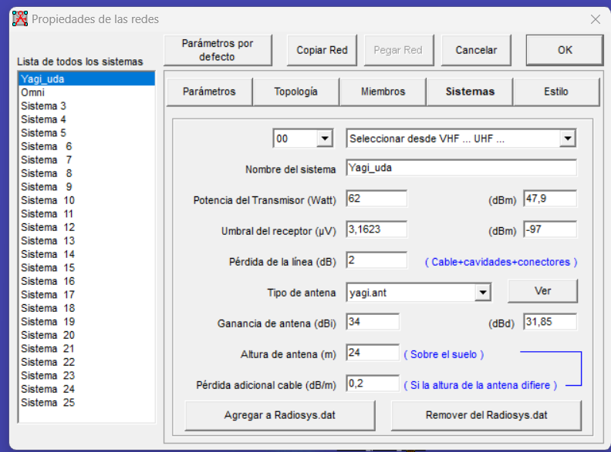

Para 5.8 GHz- Rango – (5.725-5.875) GHz

1. Red Central
   1. Cerro Crocker hacia Aeropuerto de Baltra

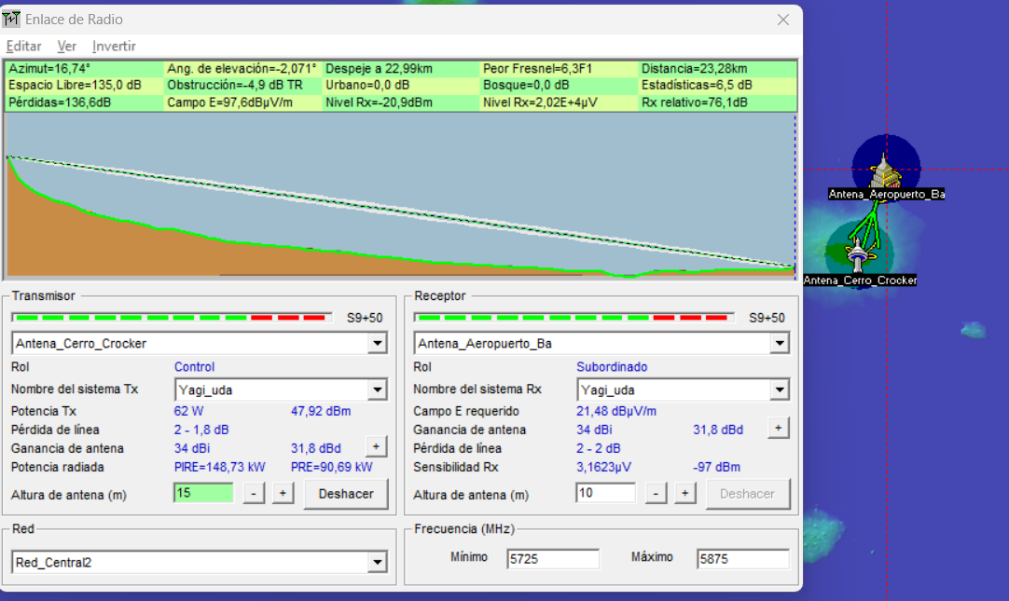

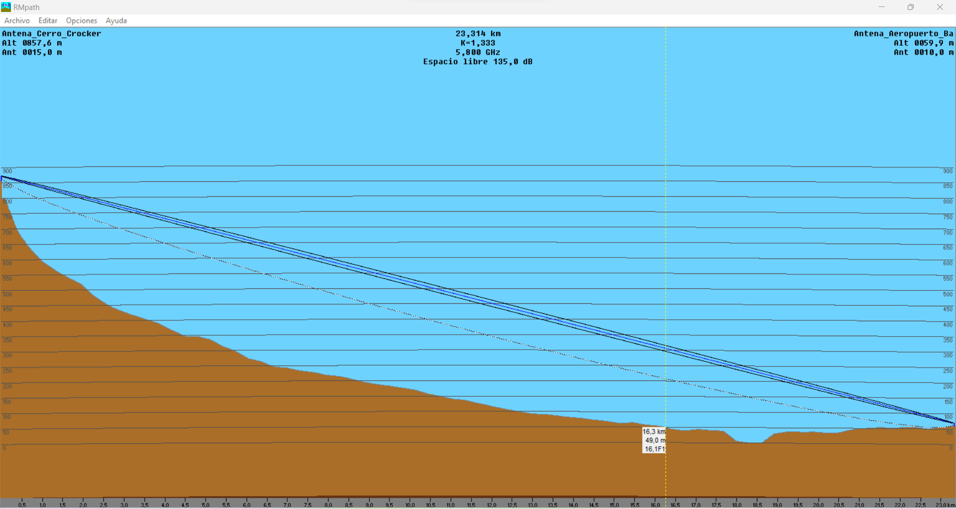

* 1. Cerro Crocker hacia Puerto Villamil

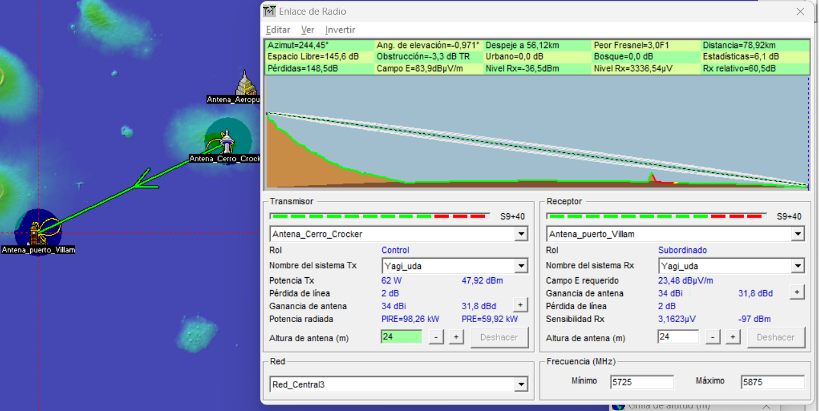

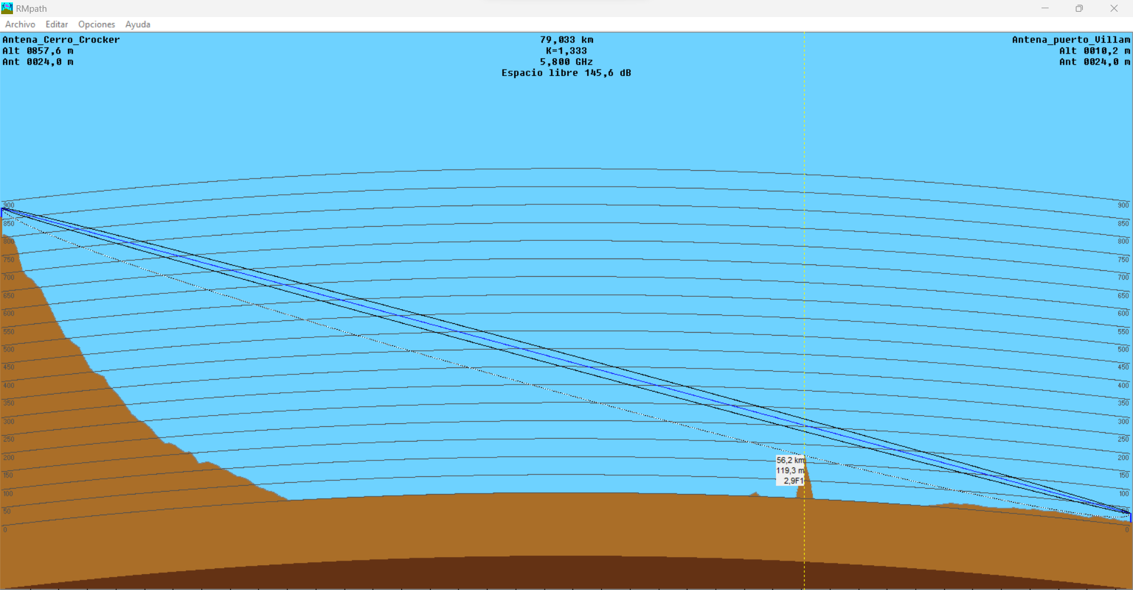

* 1. Cerro Crocker hacia Puerto Ayora

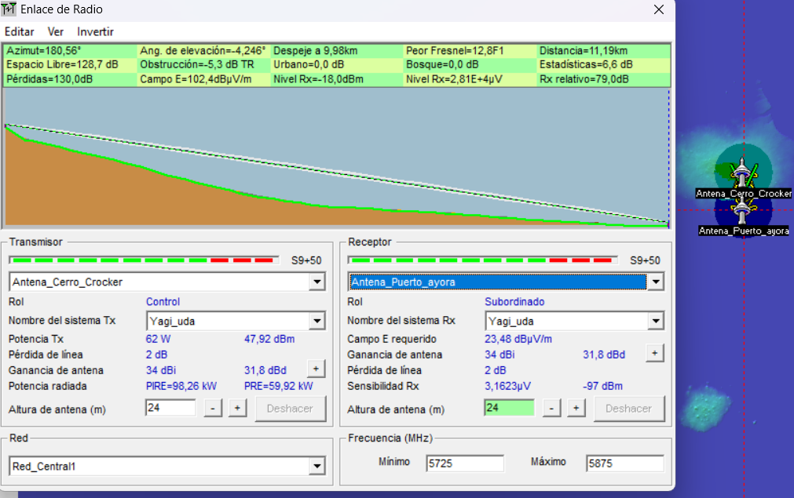

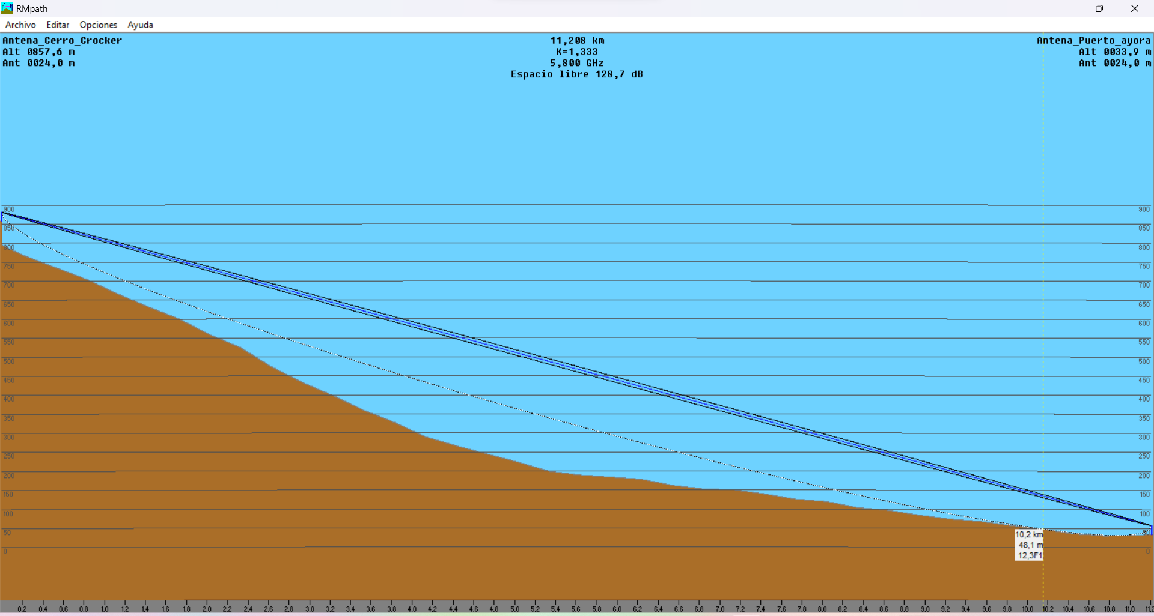

* 1. Cerro crocker hacia Cerro San Joaquin

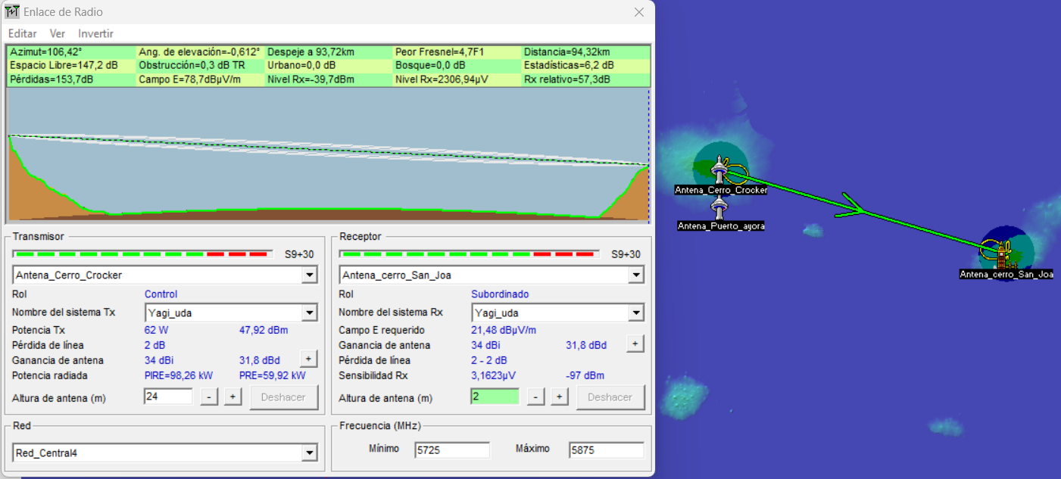

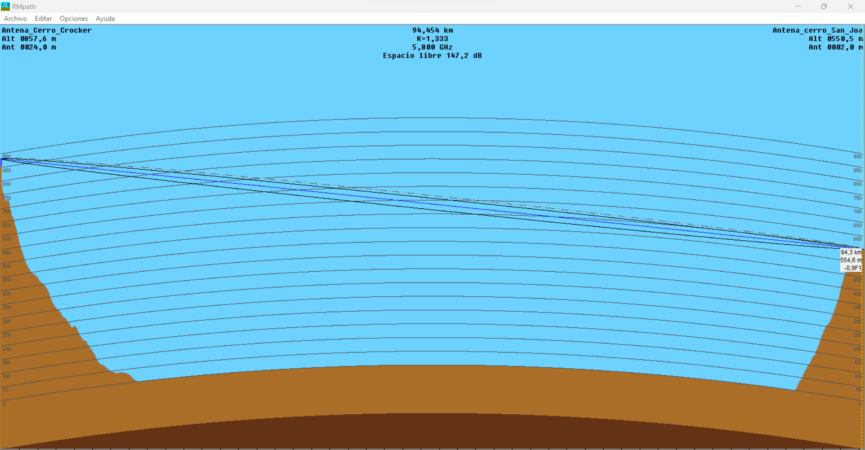

1. Enlace Periférico
   1. Enlace 1
      1. El Cura hacia aeropuerto de Baltra

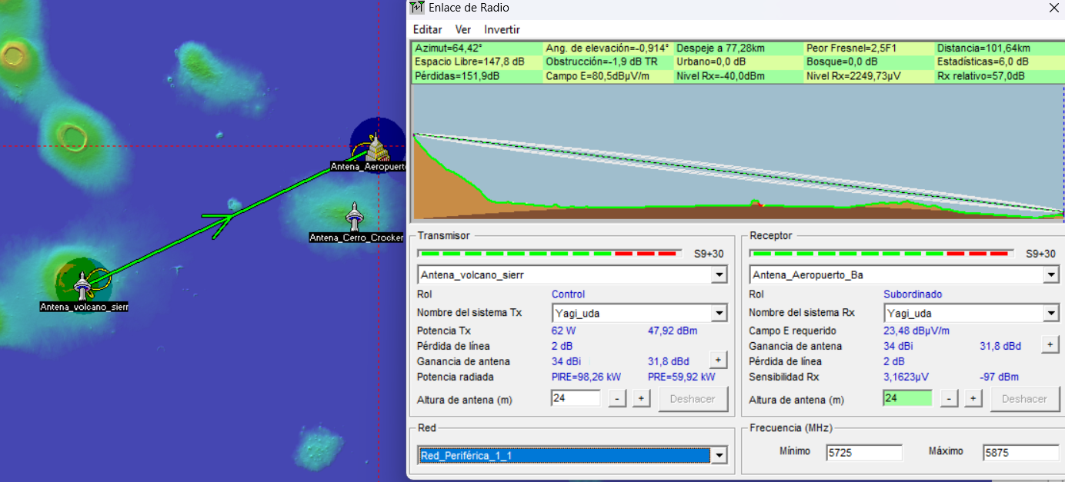

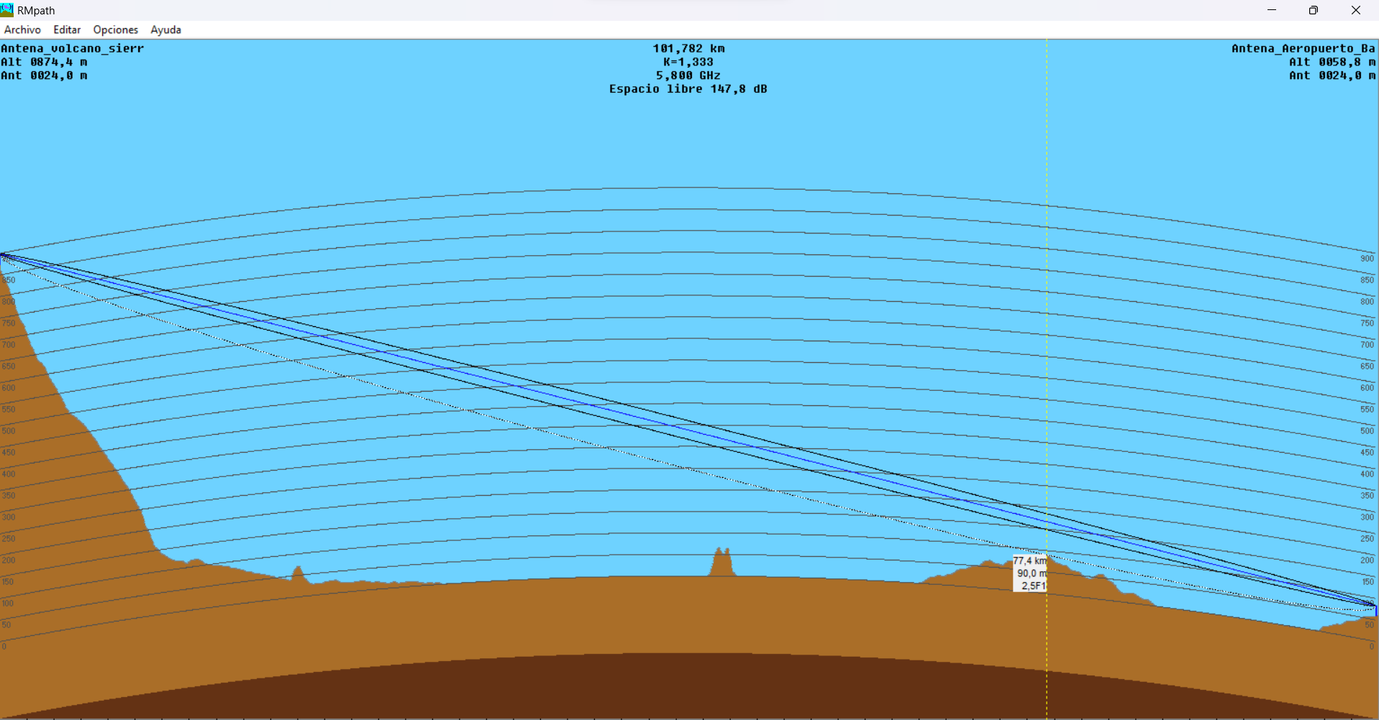

* + 1. El Cura hacia Puerto Ayora

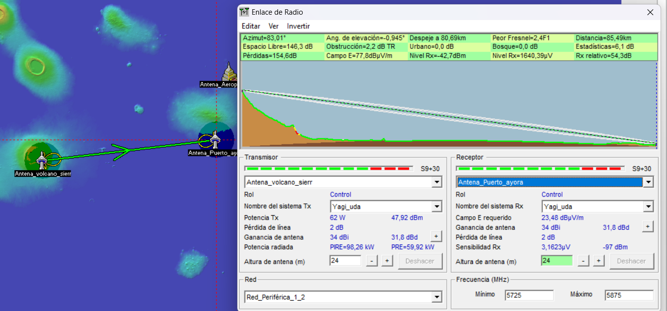

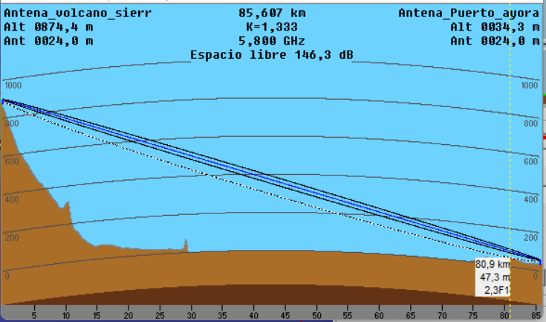

* + 1. El Cura Hacia Puerto Villamil

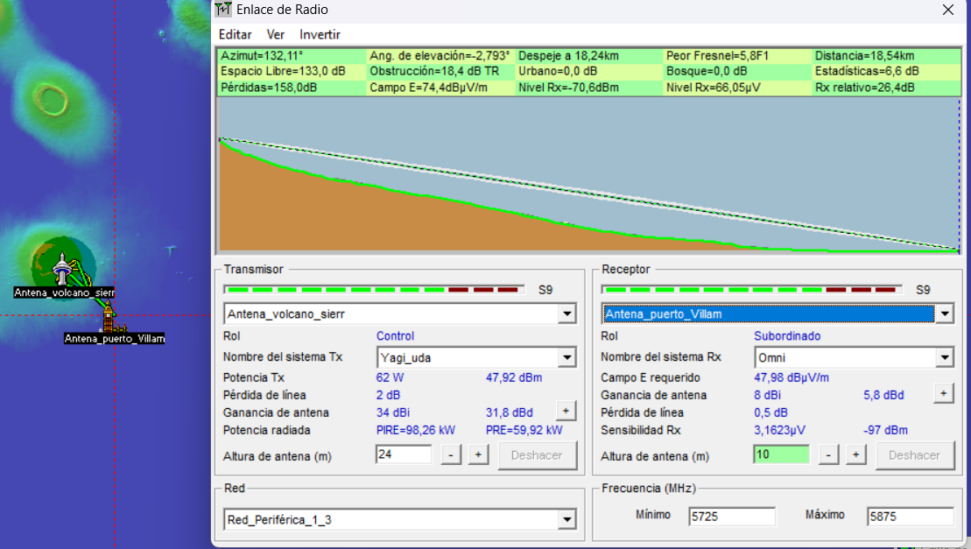

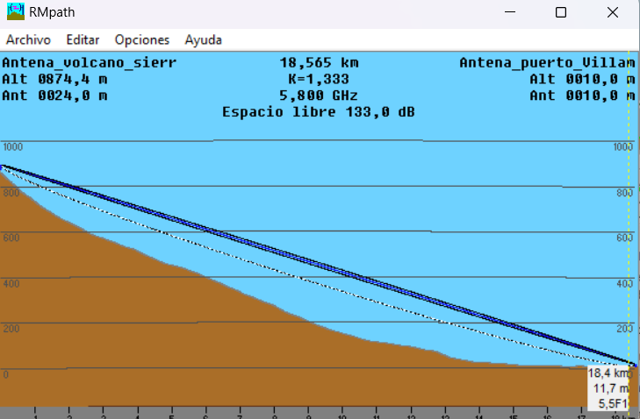

* + 1. El Cura Hacia Isla Floreana

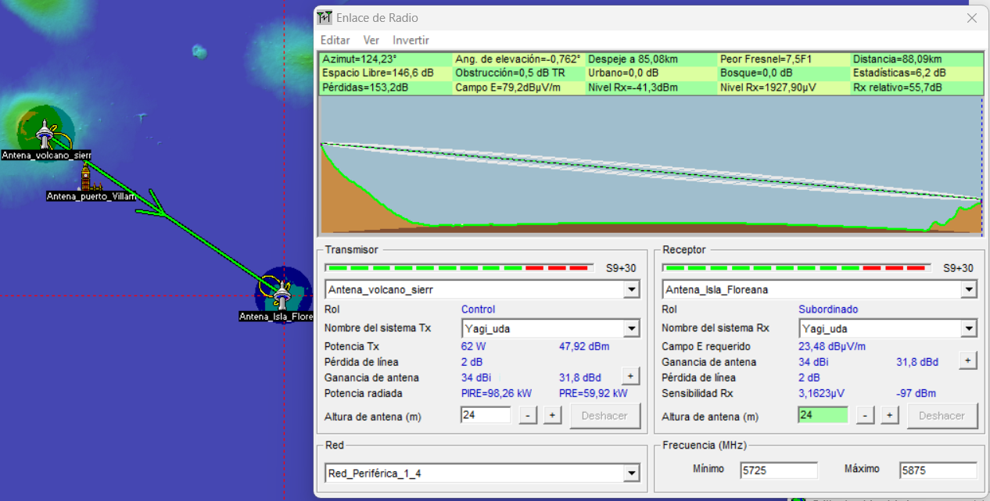

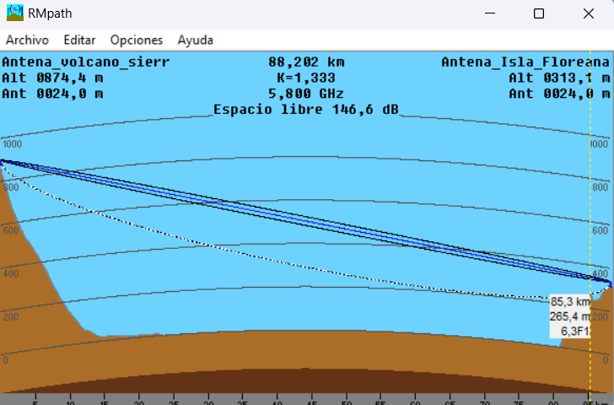

* 1. Enlace 2
     1. Cerro El Niño hacia isla de San Cristóbal

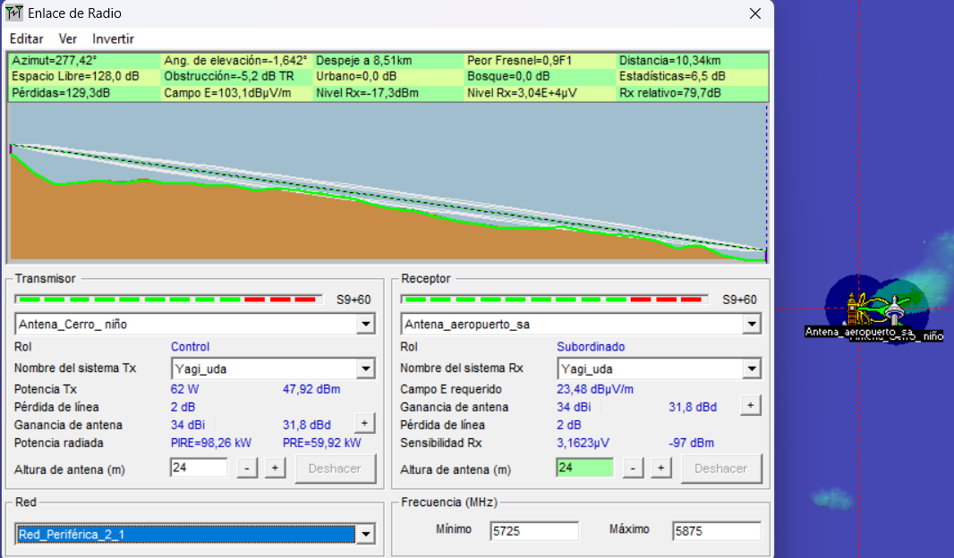

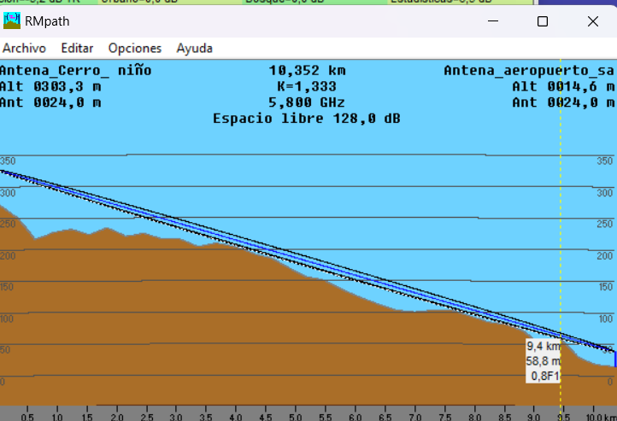

* + 1. Cerro El Niño hacia Puerto ayora

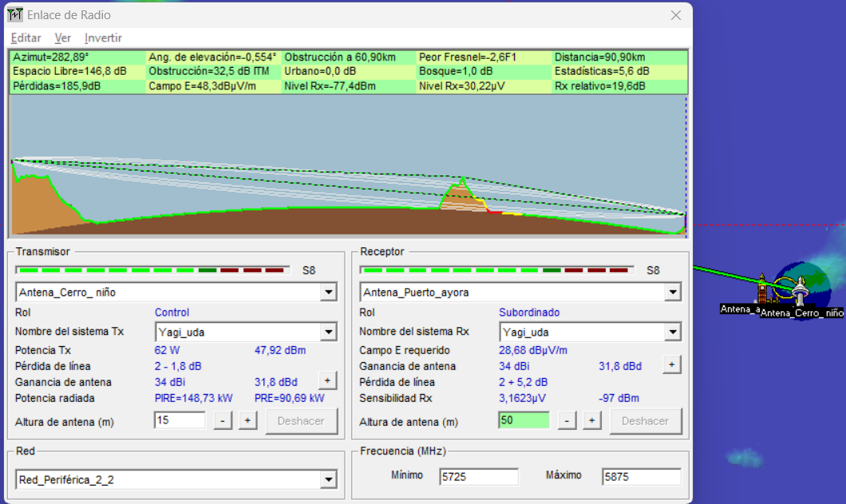

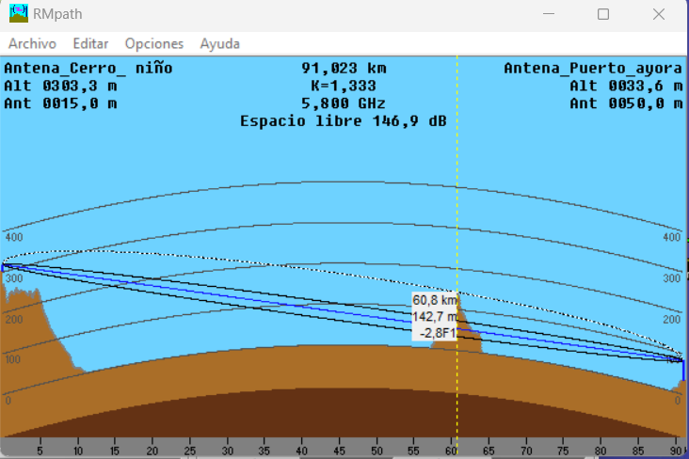

* + 1. Cerro El Niño hacia aeropuerto de Baltra

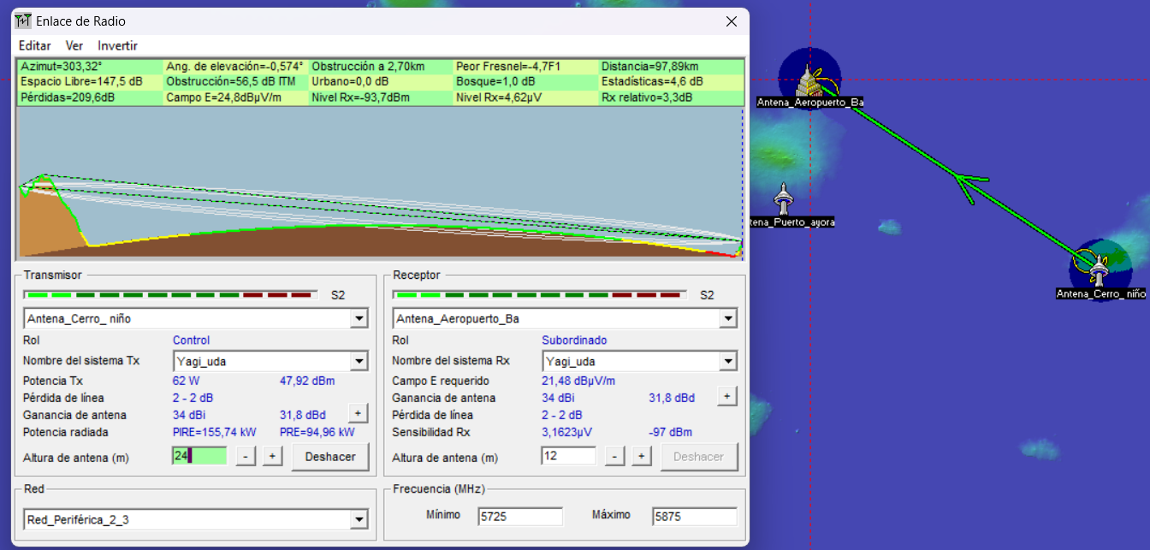

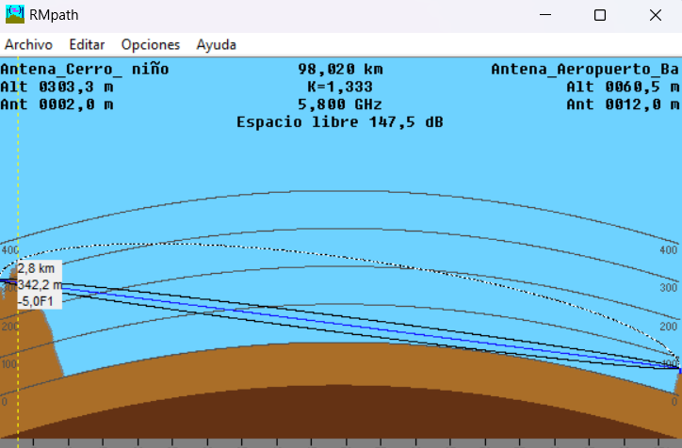

* 1. Enlace 3
     1. Aeropuerto de Baltra hacia Cerro El Niño

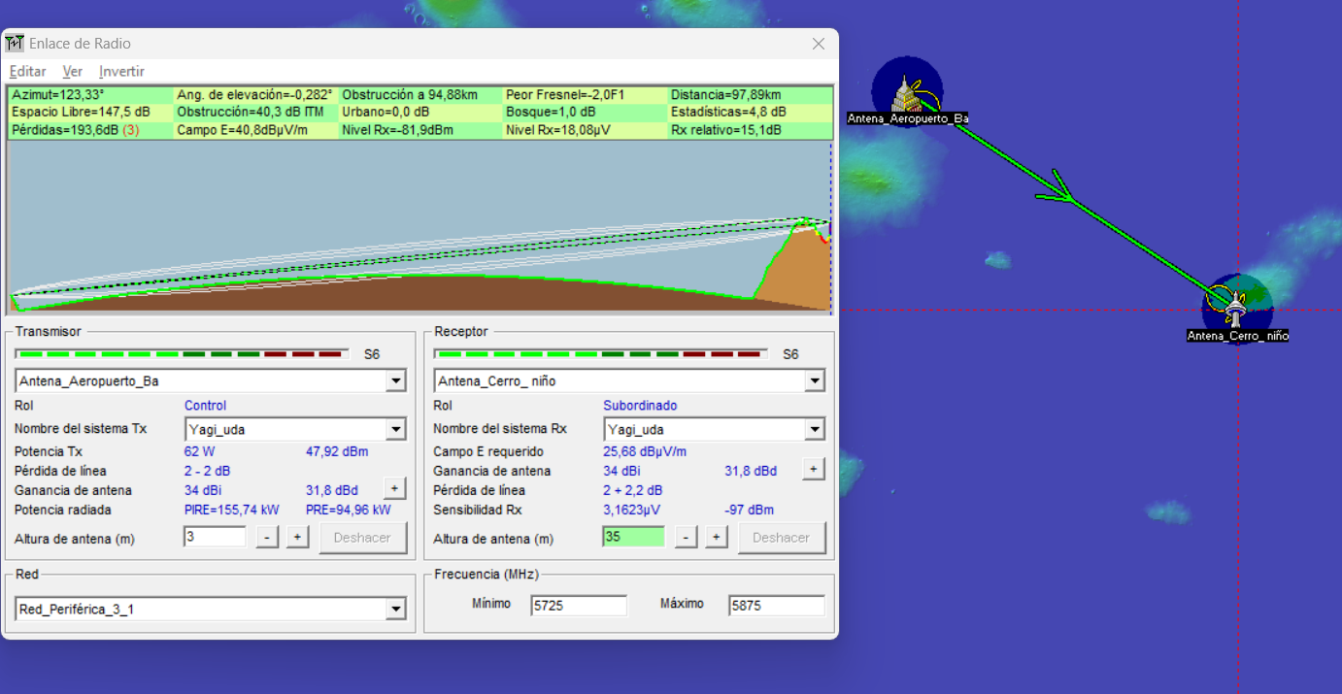

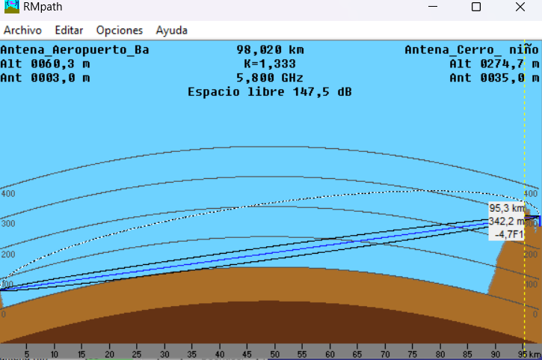

* + 1. Aeropuerto de Baltra hacia Cerro Crocker

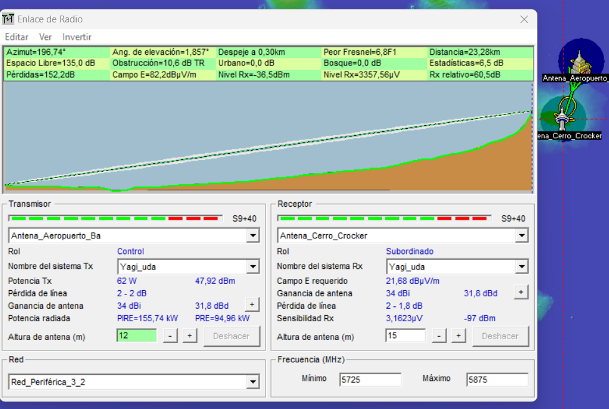

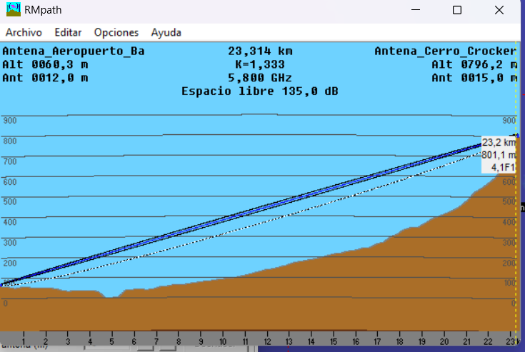

* + 1. Aeropuerto de Baltra hacia El Cura

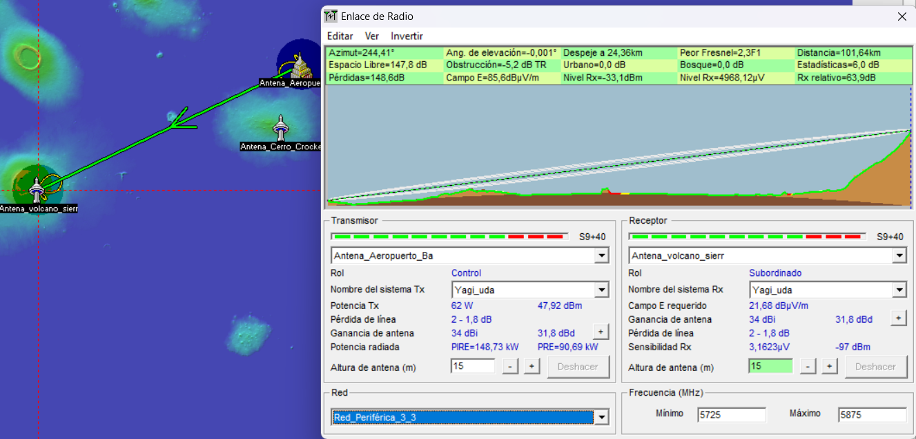

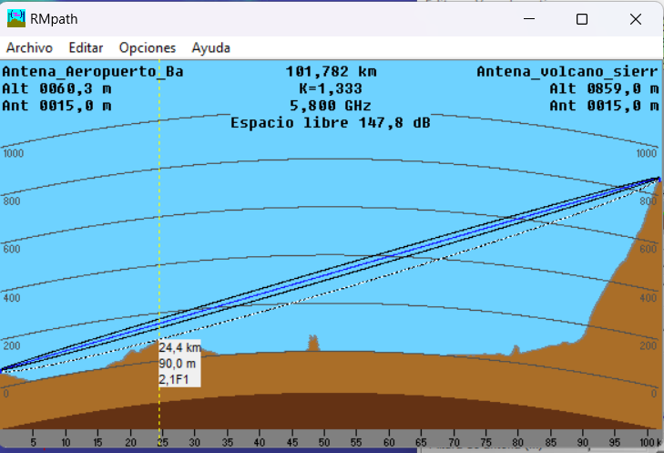

* 1. Enlace 4
     1. Isla Floreana hacia Cerro El Niño

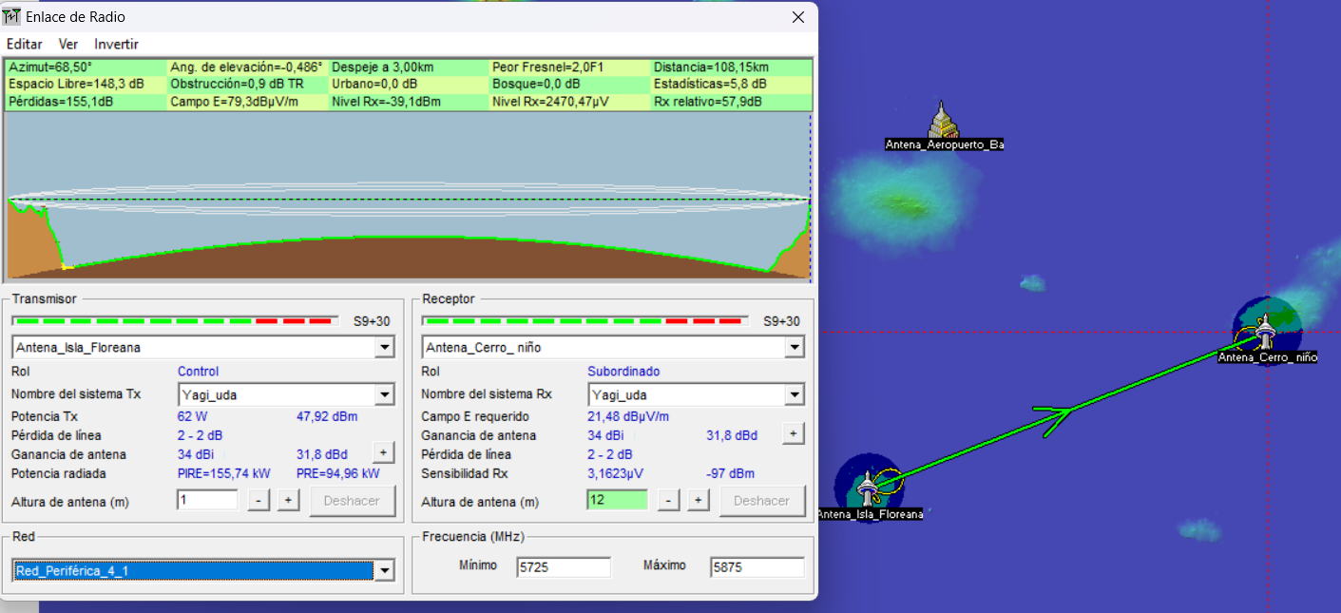

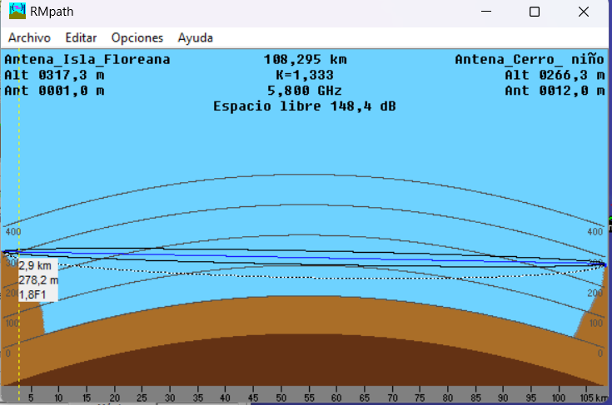

1. Enlaces Wireless
   1. Enlace San Cristóbal

Cubre todos los nodos de la zona

* 1. Santa Cruz

Cubre todos los equipos en esa isla

* 1. Isabela

Cubre todos los nodos en esa Isla

* 1. Aeropuerto Baltra

Cubre toda la zona y podría servir de apoyo a las antenas del cerro crocker

* 1. Isla Floreana

No cubre la Isla debido a los relieves de esa zona, es posible que las coordenadas de la antena estén mal ubicadas estratégicamente en ese punto.

**Coberturas**

* 1. Cerro crocker con Aeropuerto de Baltra

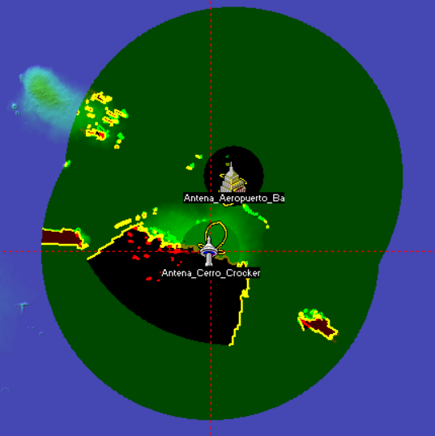

* 1. Cerro crocker con Puerto Villamil

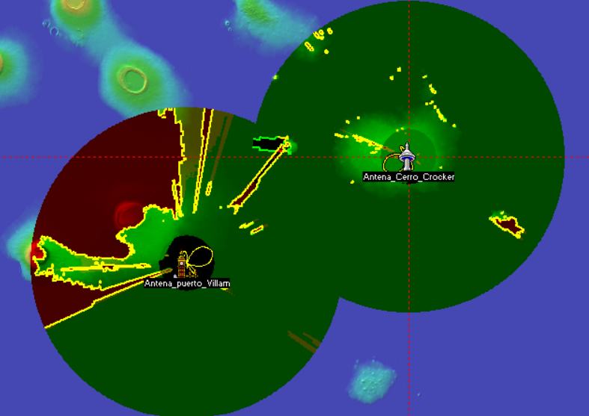

* 1. Cerro Crocker con Puerto Ayora

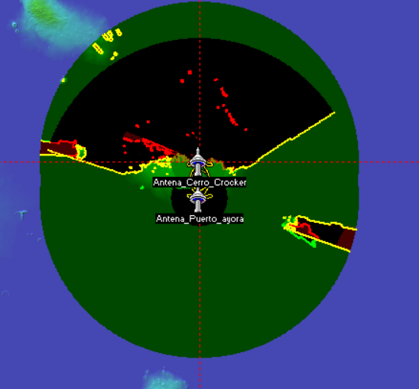

* 1. Cerro crocker hacia Cerro San Joaquin

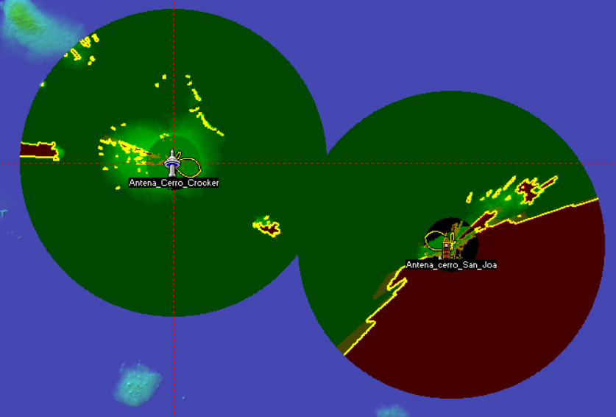

1. Enlace Periférico
   1. Enlace 1
      1. El Cura hacia aeropuerto de Baltra

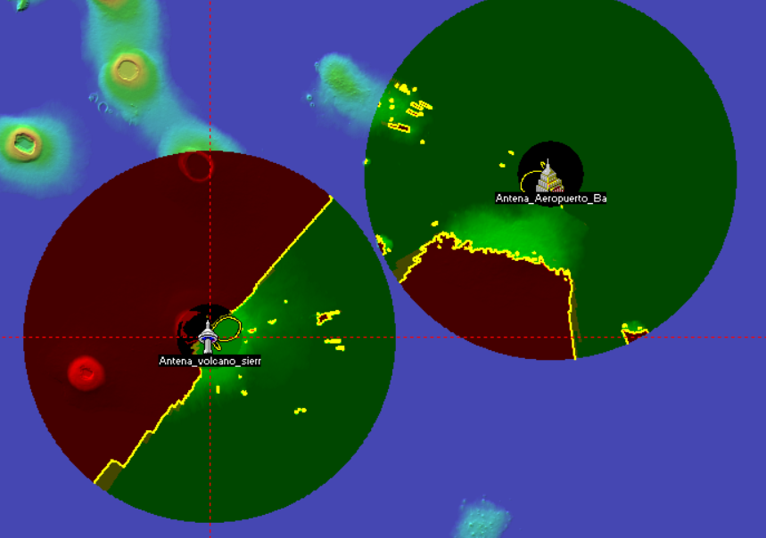

* + 1. El Cura hacia Puerto Ayora

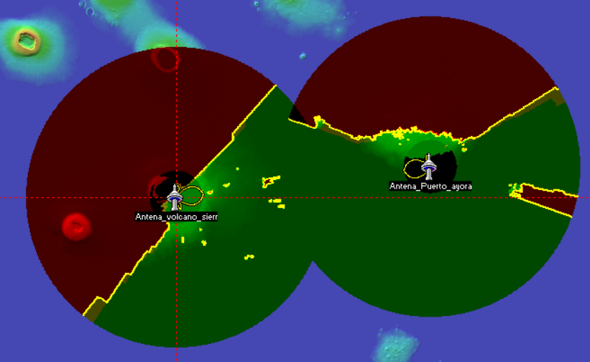

* + 1. El Cura Hacia Puerto Villamil

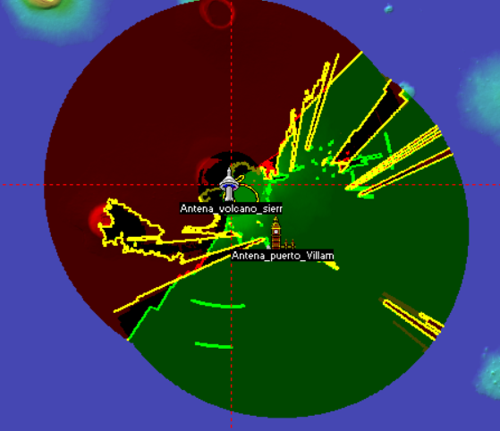

* + 1. El Cura Hacia Isla Floreana

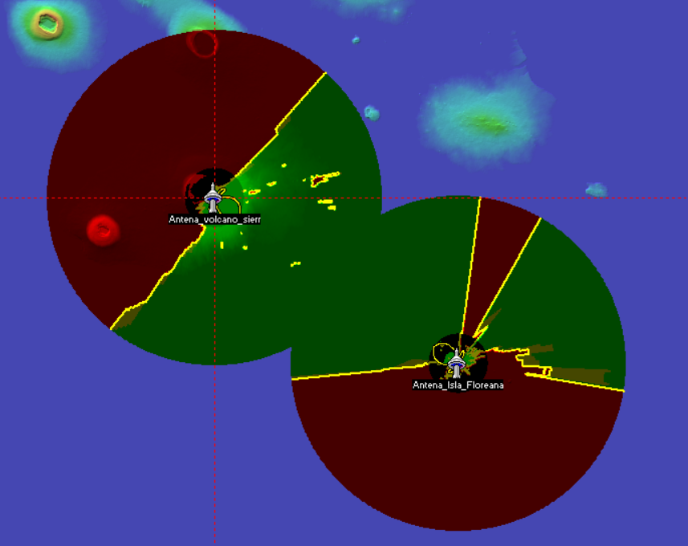

* 1. Enlace 2
     1. Cerro El Niño hacia isla de San Cristóbal

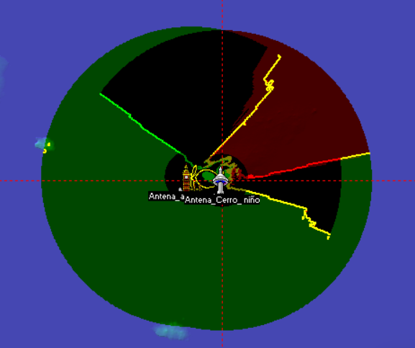

* + 1. Cerro El Niño hacia Puerto ayora

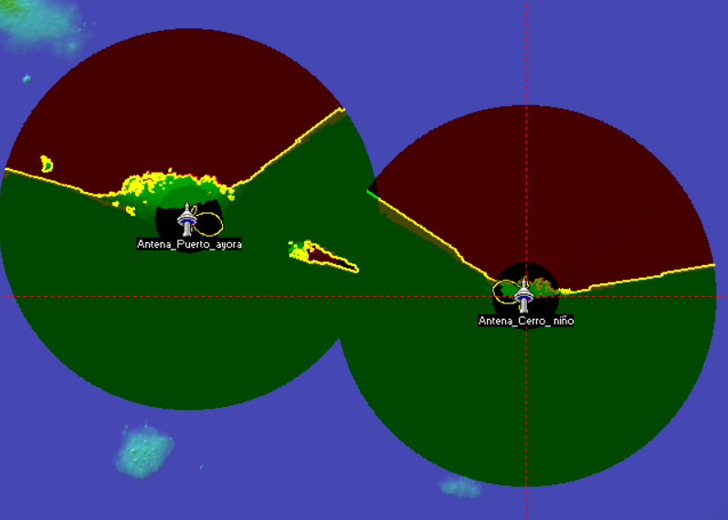

* + 1. Cerro El Niño hacia aeropuerto de Baltra

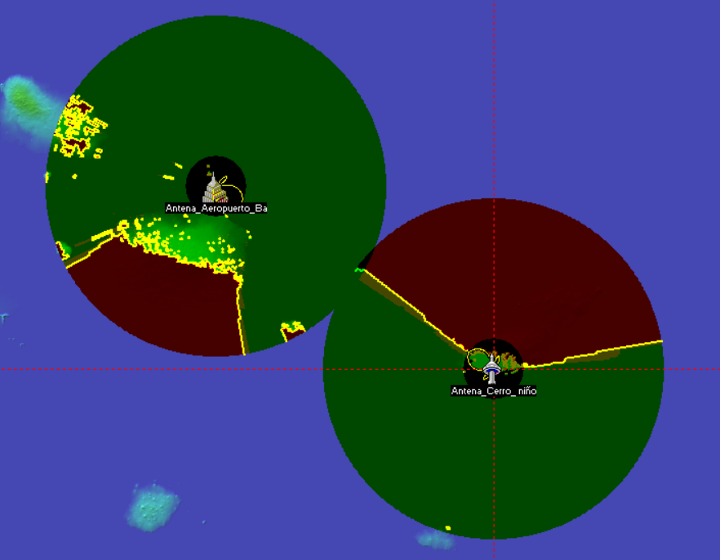

* 1. Enlace 3
     1. Aeropuerto de Baltra hacia Cerro El Niño

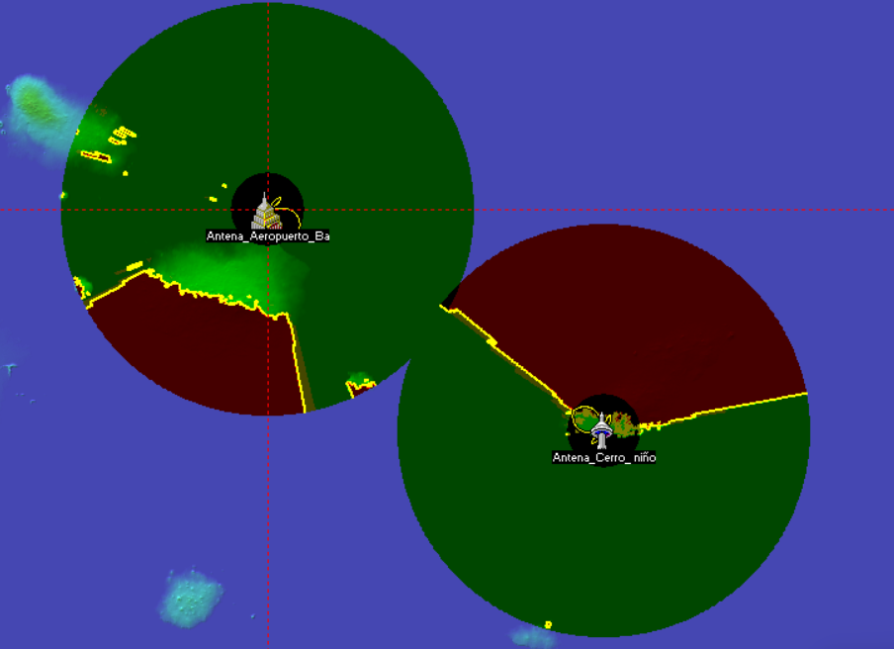

* + 1. Aeropuerto de Baltra hacia Cerro Crocker

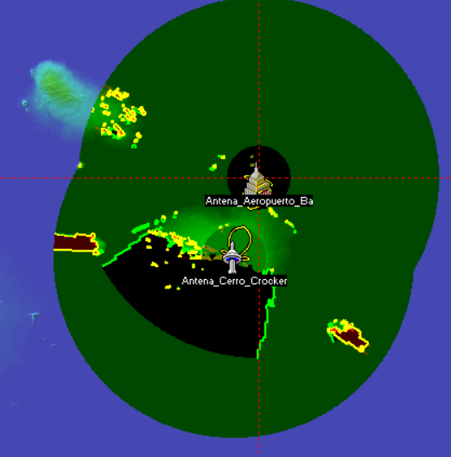

* + 1. Aeropuerto de Baltra hacia El Cura

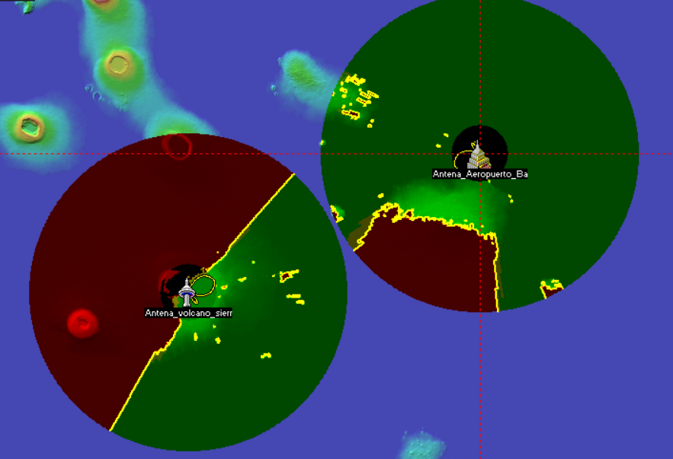

* 1. Enlace 4
     1. Isla Floreana hacia Cerro El Niño

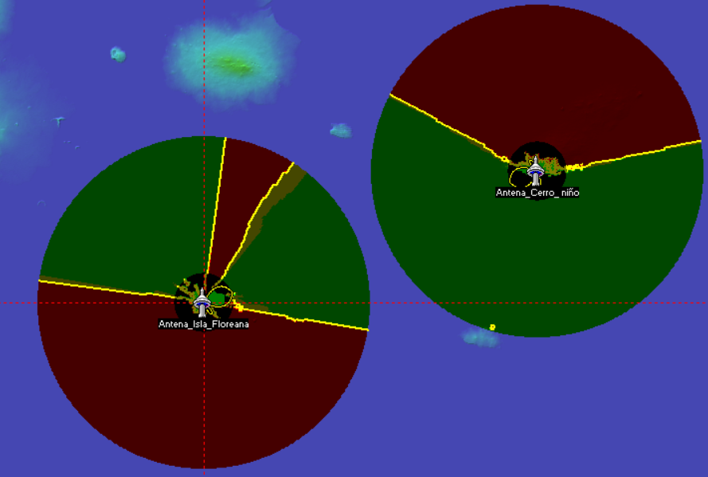

1. Enlaces Wireless
   1. Enlace San Cristóbal
   2. Santa Cruz
   3. Isabela
   4. Aeropuerto Baltra
   5. Isla Floreana